**Пояснительная записка**

Первый класс – один из наиболее важных и трудных периодов в жизни детей. Поступление ребенка в школу приводит к эмоционально-стрессовой ситуации: изменяется привычный стереотип поведения, возрастает нагрузка. Школа с первых же дней ставит перед ребенком целый ряд задач, не связанных с его предыдущим опытом, но требующих максимальной мобилизации интеллектуальных и физических сил. На ребенка влияет целый комплекс новых факторов: классный коллектив, личность педагога, изменение режима, непривычно длительное ограничение двигательной активности и, конечно, появление новых, не всегда привлекательных обязанностей.

Поэтому в целях создания благоприятных условий для подготовки детей к школе занятия организуются на базе общеобразовательнойорганизации.

Во время обучения в школе раннего развития педагоги работают над формированием всех составных частей понятия «готовность к школе», это:

1. мотивация к обучению (желание идти в школу);
2. умения взаимодействовать со сверстниками, с учителями;
3. наличие познавательной потребности к сформированности «внутренней позиции школьника»;
4. умение действовать в соответствии с поставленными заданиями;
5. развитие интеллектуальных процессов;
6. развитие фонематического слуха, речи;
7. развитие мелкой моторики.

Главное назначение дополнительной образовательной программы «Ступеньки»: выравнивание стартовых возможностей будущих школьников, чтобы при поступлении в школу у них не возникло стрессов, комплексов, которые могут отбить желание учиться на все последующие годы. Для реализации этого важно научить детей точно и ясно выражать свои мысли, раскрывать их творческие возможности, развить интерес и внимание к слову, к его эмоциональной окраске. В ходе занятий прививается ответственное отношение к труду, развивается любознательность, инициативность, самостоятельность в поиске новых впечатлений, разных способов действия, ответов на возникающие вопросы, в решении проблемных ситуаций. Дети учатся выполнять правила поведения на уроке, приучаются контролировать свое поведение, подчинять правилам свои желания, действия, мысли. Эти качества являются необходимым условием, как для успешного усвоения программного материала, так и продвижения детей в общем развитии, для дальнейшего обучения в школе по всем предметам.

**Актуальность программы:**

Актуальность и необходимость создания подобной программы обусловленыпотребностью развития нравственных представлений, воспитания с детских лет активного гражданина, патриота своей Родины. Программа «Ступеньки» предусматривает обеспечение равных стартовых возможностей для обучения детей в образовательных учреждениях, реализующих основную общеобразовательную программу начального общего образования.

Новизна программы заключается в введении в содержание и организацию образовательного процесса для детей дошкольного возраста национально-регионального компонента и направлена на формирование общей культуры, развитие физических, интеллектуальных и личностных качеств, формирование предпосылок учебной деятельности, обеспечивающих социальную успешность, сохранение и укрепление здоровья детей дошкольного возраста.

Программа «Ступеньки» носит комплексный характер.

Содержание программы включает совокупность образовательных областей, которые обеспечивают разностороннее развитие детей с учётом их возрастных и индивидуальных особенностей по основным направлениям – физическому, социально-личностному, познавательно-речевому и художественно-эстетическому.

*При подготовке детей к школьному обучению следует учесть ряд проблем, которые возникают в связи с более ранним образованием:*

* сохранение и укрепление здоровья де­тей;
* отбор содержания образования детей на ступени дошкольного образования, отказ от дублиро­вания содержания обучения в первом клас­се школы;
* организация процесса обучения, воспи­тания и развития детей на этапе дошколь­ного образования с учетом потребностей и возможностей детей этого возраста.

На данный момент, уровень готовности будущих первоклассников к систематическому обучению различен. Это затрудняет адаптацию детей к школе, их успешность в обучении и усложняет работу учителя с такими учащимися.

**Основная цель программы:**

Обеспечить каждому ребенку дошкольного возраста тот уровень развития, который позволит ему успешно обучаться в школе.

**Основные задачи программы:**

* Создать необходимые условия для сохранения психологического и физического здоровья детей;
* Стимулировать игровую, познавательную и коммуникативную активность детей в различных видах деятельности;
* Подготовить детей к активному взаимодействию с окружающим миром;
* Выявить и развить интеллектуально-творческий потенциал личности каждого ребенка;
* Создать комфортную среду обучения и воспитания;
* Помочь ребенку адаптироваться в детском коллективе, настроить на самостоятельную работу.

**Методологическая основа ДОП - ДОП «Ступеньки»**

Методологическая позиция обуславливает чрезвычайно бережное отношение к ребенку как саморазвивающейся личности, уважение к его индивидуальности, принятие его таким, каков он есть. При этом меняется и позиция педагога: он теперь не транслятор знаний, которые ему требуется вложить в память детей, а помощник, проводник каждого ребенка в саморазвитии и самовоспитании личности.

**Основные особенности программы:**

Программа позволяет системно и целостно использовать общие законы организации и развития любой деятельности; определяет условия для саморазвития ребенка; обеспечивает преемственность между дошкольным образованием и начальной школой в решении целей и задач современного образования с позицией дальнейшего саморазвития и успешной самореализации детей.

Программа построена в соответствии с общими принципами:

* Личностно ориентированные принципы

Принцип адаптивности. Он предполагает создание открытой адаптивной модели воспитания и развития детей, обеспечивающей гуманный подход к развивающейся личности ребенка.

Принцип развития. Целостное развитие его личности и готовность личности к дальнейшему развитию.

Принцип психологической комфортности. Предполагает психологическую защищенность ребенка, обеспечение эмоционального комфорта, создание условий для самореализации.

* Культурно ориентированные принципы

Принцип образа мира и целостности содержания образования. Представление дошкольника о предметном и социальном мире должно быть единым и целостным.

Принцип смыслового отношения к миру. Образ мира для ребенка – это не абстрактное, холодное знание о нем. Это мир, частью которого я являюсь и который так или иначе переживаю и осмысливаю для себя.

* Принцип системности. Предполагает наличие единых линий развития и воспитания.

Принцип ориентировочной функции знаний. Помочь формированию у ребенка ориентировочной основы, которую он может и должен использовать в различных видах своей познавательной и продуктивной деятельности.

Принцип овладения культурой. Обеспечивает способность ребенка ориентироваться в мире (или в образе мира) и действовать (или вести себя) в соответствии с интересами и ожиданиями других людей, социальных групп, общества и человечества в целом.

* Деятельностно- ориентированные принципы

Принцип обучения деятельности. Главное – не передача детям готовых знаний, а организация такой детской деятельности, в процессе которой они сами делают «открытия», узнают что-то новое путем решения проблемных задач. Используемые в процессе обучения игровые моменты, радость познания и открытия нового формируют у детей познавательную мотивацию, а преодоление возникающих в процессе учения интеллектуальных и личностных трудностей развивает волевую сферу.

Принцип опоры на предшествующее (спонтанное) развитие. Опираться на предшествующее спонтанное (или, по крайней мере, прямо не управляемое), самостоятельное, «житейское» развитие!

* Креативный принцип.

Учить творчеству, т.е. выращивать способность переносить ранее сформированные навыки в ситуации самостоятельной деятельности, инициировать и поощрять потребность детей самостоятельно находить решение нестандартных задач и проблемных ситуаций.

**Сроки реализации:**

Курсы ДОП-ДОП «Ступеньки», рассчитаны на 1 год обучения для детей 5,5-7 лет.

* Зачисление на обучение по ДОП - ДОП «Ступеньки» осуществляется на основании заявления родителей (законных представителей) детей установленного гимназией образца.
* Продолжительность обучения составляет 150 занятий в год. Организованные сроки обучения дошкольников планируются и проводятся с сентября по апрель.

Каникулярный период – первая неделя января.

Начало занятий в 11 час.20 мин.

* Организация образовательного процесса по ДОП - ДОП «Ступеньки» регламентируется расписанием занятий.

Периодичность проведения - 1 раз в неделю (суббота) по 5 занятий: «Раз ступенька. Два ступенька» (математика и конструирование), «Окружающий мир и моторика», «Развитие речи и штриховка», «Hello!» (английский язык), «Школа любимых героев» (курс развития познавательных функций и коммуникативных способностей).

Продолжительность одного занятия - 30 минут с обязательным проведением физкультурных пауз. Перерыв между занятиями - 10 минут.

Занятия по ДОП - ДОП «Ступеньки» проводятся в здании МАОУ «Гимназия имени А.С. Пушкина» ул. Советская, д. 14 в кабинетах начальных классов на 1 этаже, соответствующих действующим санитарным нормам и правилам. Занятия проводятся педагогами начальных классов и педагогом-психологом МАОУ «Гимназия имени А.С.Пушкина».

**Обязательными условиями проведения занятий являются:**

- использование игровых методов;

- смена видов деятельности;

- положительная оценка личных достижений каждого учащегося;

- отсутствие каких-либо отметок и домашних заданий.

**Для выполнения поставленных задач программой предусмотрены следующие формы занятий:**

* занятие-игра;
* занятие-путешествие;
* занятие-праздник;
* занятие-конкурс;
* занятие-соревнование.

**Общая схема организации занятия**

(Продолжительность занятия 30 минут)

**1. Дидактическая игра, создающая мотивацию к занятию** (3–5 мин.).

Детям предлагается дидактическая игра, в ходе которой они вспоминают то, что поможет им познакомиться с новой темой (актуализация знаний и умений). Игра должна быть такой, чтобы в ходе её в деятельности ребёнка не возникало затруднения (дети 5–6 лет сначала фиксируют в речи свои шаги, затем выполняют действия). Каждый ребенок должен принять участие в игре.Необходимое условие – чёткое объяснение правил игры. В результате каждый ребёнок должен:

1) понимать, что от него требуется в игре;

2) определить, может он играть в эту игру или не может;

3) определить, хочет он играть в эту игру или не хочет.

Материалы для организации дидактической игры можно найти в соответствующих пособиях (тетрадях).

**2. Затруднение в игровой ситуации** (1–3 мин.).

В конце игры должна возникнуть ситуация, вызывающая затруднение в деятельности детей, которое они фиксируют в речи (мы это не знаем, мы это ещё не умеем...). Воспитатель выявляет детские вопросы и вместе с детьми определяет тему занятия.

В результате ребятами делается вывод, что необходимо подумать, как всем вместе выйти из затруднительной ситуации.

**3. Открытие нового знания или умения** (5–7 мин.).

Педагог с помощью подводящего диалога на основе предметной деятельности детей приводит их к открытию нового знания или умения. Оформив в речи новое, дети возвращаются к ситуации, вызвавшей затруднение, и проходят её, используя новый способ действия.

Материалы для этого этапа работы можно найти в соответствующих пособиях (тетрадях).

**4. Воспроизведение нового в типовой ситуации** (5 мин.).

На этом этапе проводятся игры, где детьми используется новое знание или умение. Выполняется работа в тетради (5 - 7 мин.). В конце создается игровая ситуация, которая фиксирует индивидуальное освоение каждым ребёнком нового материала. Происходит самооценка ребёнком своей деятельности по освоению нового: дети или убеждаются в том, что они справились с заданием, или исправляют свои ошибки.

**5. Повторение и развивающие задания.**

Проводятся по желанию педагога при наличии свободного времени.

Материалы для работы на этом этапе можно найти в соответствующих пособиях (тетрадях).

**6. Итог занятия.**

Дети фиксируют в речи:

а) что нового узнали;  
б) где новое пригодится.

***Примечание****.* Во время занятия дети работают за столами 5 - 10 минут. Всё остальное время предполагается их перемещение из одного игрового пространства в другое. Дидактические игры проводятся в движении. Физкультминутки снимают утомление детей средствами релаксационных упражнений.

**Ожидаемые результаты:**

*К концу года обучения учащиеся должны:*

**знать –**

* правила поведения на занятиях;
* правила общения с взрослыми, педагогами и сверстниками;
* правила работы с учебными принадлежностями.

**уметь –**

* организовывать свое рабочее место;
* правильно пользоваться школьными принадлежностями и инструментами;
* ориентироваться на листе бумаги;
* отвечать на поставленные вопросы;
* составлять описательные рассказы.

**Способы отслеживания прогнозируемых результатов:**

* наблюдение за детьми, беседы индивидуальные и групповые, а также беседы с родителями.
* формирование навыка слушателя: ответы на вопросы по тексту, иллюстрирование текста.
* взаимодействие в коллективе: игры, наблюдение, беседы с родителями.
* входная диагностическая работа, промежуточная диагностическая работа, итоговая диагностическая работа.

**Формы и методы подведения итогов реализации дополнительной образовательной программы:**

**Методы:**

* - педагогическое наблюдение;
* - оценка образовательно-творческой деятельности воспитанников;
* -беседы, опросы;
* - привлечение родителей к совместной работе с детьми.

**Формы:**

* - проведение мини-выставок;
* - сюжетно-ролевые игры;
* - итоговая игра по станциям;
* -итоги диагностических работ.

**Методическое оснащение программы**

Ресурсное обеспечение:

• наличие квалифицированных педагогических кадров, владеющих технологиями;

• кабинеты.

**Техническое оснащение:**

• мультимедийное оборудование;

• компьютер;

• ксерокс;

**Дидактическое оснащение:**

• конструкторы;

• магнитные азбуки;

• дидактические пособия;

• плакаты;

• аудио и видеозаписи;

• паспорт кабинета.

**Учебный план ДОП - ДОП**

**«Ступеньки»**

**на 2024 – 2025 учебный год в МАОУ «Гимназия имени А.С. Пушкина»**

|  |  |  |  |
| --- | --- | --- | --- |
| **№** | **Наименование курса** | **Кол-во часов в неделю** | **Количество часов в год** |
| **1.** | **«Развитие речи и штриховка»** | **1** | **30** |
| **2.** | **«Раз ступенька. Два ступенька»**  **(Математика и конструирование)** | **1** | **30** |
| **3.** | **«Окружающий мир и моторика»** | **1** | **30** |
| **4.** | **«Hello!» (английский язык)** | **1** | **30** |
| **5.** | **«Школа любимых героев»** | **1** | **30** |
|  | **Итого:** | **5** | **150** |

Каждый из курсов программы сохраняет общую тенденцию преемственности в обучении и воспитании детей, непрерывности образования, обеспечивающих ребенку успешное продвижение вперед на каждом из последовательных возрастных этапов его развития.

**Учебно-тематический план курса**

**«Развитие речи и штриховка» (30 ч.)**

|  |  |  |  |
| --- | --- | --- | --- |
| № | Название раздела | Тема | Количество часов |
| 1. | Желтая страница  ( 9 ч.) | 1. Путешествие в страну Грамотеев.  Штриховка рисунка «Сказочный лес»  Входная диагностическая работа | 1 |
| 2. Осенние приключения Буквоежки.  Штриховка «Цветочная полянка» | 1 |
| 3. Большие и маленькие.  Штриховка «Воздушные шарики» | 1 |
| 4. Наши помощники.  Штриховка «Мои игрушки» | 1 |
| 5. Кого я видел в зоопарке.  Штриховка «Облака» | 1 |
| 6. Узнай нас.  Штриховка «Муха и пауки» | 1 |
| 7. Кто что делает?  Штриховка «Кактусы» | 1 |
| 8.Чей это инструмент?  Штриховка «Палитра» | 1 |
| 9. Сделано из..., приготовлено из....  Штриховка «Виноград» | 1 |
| 2. | Белая страница  (10 ч.) | 10. Звуки улицы.  Штриховка «Паровозик» | 1 |
| 11. Внимание, дорога!  Штриховка «Жук» | 1 |
| 12. Где это видано, где это слыхано?!.  Штриховка «Щенок» | 1 |
| 13. Снежная сказка.  Штриховка «Ёлка» | 1 |
| 14. К нам прилетели снегири.  Штриховка «Цыпленок» | 1 |
| 15. «Папа, мама, я – дружная семья!»  Штриховка «Сад»  Промежуточная диагностическая работа. | 1 |
| 16. Скажи по-другому.  Штриховка «Башня» | 1 |
| 17. Пословица недаром молвится.  Штриховка «Под лежачий камень вода не течет» | 1 |
| 18. Ждем гостей.  Штриховка «Чайник» | 1 |
| 19. Каждому предмету свое место.  Штриховка «Листья» | 1 |
| 3. | Зелёная страница  (11 ч.) | 20. Что лишнее?  Штриховка «Черепаха» | 1 |
| 21. Как растут слова.  Штриховка «Полянка» | 1 |
| 22. Четвертый лишний.  Штриховка «Шесть мышат» | 1 |
| 23. В гостях у радуги.  Штриховка «Бабочка» | 1 |
| 24. Кто знает, пусть продолжает.  Штриховка «Колобок» | 1 |
| 25.Добрые слова.  Штриховка «Ракета» | 1 |
| 26. Обложки любимых книг.  Штриховка «Фонтан» | 1 |
| 27. По семенам и всходы…  Штриховка «Репка» | 1 |
| 28. По семенам и всходы…  Штриховка «Лето!» | 1 |
| 29. По семенам и всходы…  Итоговая диагностическая работа. | 1 |
| 30. Итоговое занятие. | | | 1 |
|  | | Всего | 30 |

**Содержание курса « Развитие речи и штриховка» (30 ч.)**

Содержание курса «Развитие речи и штриховка» не дублирует программу первого класса, а имеет своей целью подготовку ребенка к систематическому успешному школьному обучению путем, прежде всего, формирования положительной учебной мотивации инаправлена на развитие начальных графических навыков, начальную постановку руки, а также на развитие речи.

Цель курса – развитие мелкой моторики, интеллектуально-творческого потенциала ребенка.

Задачи курса:

1. Познакомить детей с правилами посадки и владения инструментами.

2. Развивать мелкую моторику руки, способствовать формированию навыка каллиграфического письма.

3. Развивать речь, образное мышление, память, внимание, творческое воображение.

4. Воспитывать аккуратность, трудолюбие, старательное отношение к выполнению работы.

***Основные направления работы на подготовку руки ребёнка к письму:***

* штриховка в разных направлениях с выбором инструмента *(ручка, карандаш)*;
* соблюдение правил штриховки:
  + *штрихи не должны выходить за контур*
  + *промежутки между штрихами должны быть одинаковыми*
  + *соблюдать параллельность линий*
  + *линию штриха вести непрерывно*;
* обведение фигур по трафарету или шаблону;
* закрашивание;
* соблюдение правил закрашивания:
  + *раскрашивать в одном направлении*
  + *не заходить за контуры рисунка*
  + *не оставлять непрокрашенных мест в рисунке*;

Очень важной частью работы по развитию мелкой моторики являются «Пальчиковые игры».

В ходе «пальчиковых игр» дети, повторяя движения учителя, активизируют моторику рук. Тем самым вырабатывается ловкость, умение управлять своими движениями, концентрировать внимание на одном виде деятельности. «Пальчиковые игры» - это инсценировка каких-либо рифмованных историй, сказок при помощи пальцев. Многие игры требуют участия обеих рук, что дает возможность детям ориентироваться в понятиях «вправо», «влево», «вверх», «вниз».

Упражнения по штриховке, предлагаемые детям по данному курсу, развивают мелкие мышцы пальцев и кисти руки. Кроме того, в процессе работы развивается внутренняя и внешняя речь, логическое мышление, общая культура, активизируются творческие способности.

Занятие проводится по следующей структуре:

– пальчиковая гимнастика;

– словарная работа в игровой форме;

– определение темы рисунка;

– составление рисунка и штриховка;

– составление текста-описания по рисунку;

– подведение итога.

Предполагаемые результаты:

Более высокий уровень развития мелкой моторики, технических навыков и умений.

**Раздел 1. Желтая страница. (9 ч.)**

1.Игра «Расскажи о себе». Игра-стихотворение С. Маршака «Забавный Автобус». Игра «Секреты язычка: поёт, не поёт». Игра «Где прячется лиса?»Штриховка рисунка «Сказочный лес». Физкультминутка.«Чистоговорка».

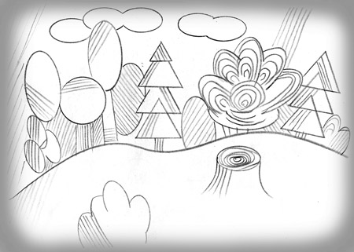

2. Обучение пересказу И. Соколов -Микитов Осень. Игра « Кто самый внимательный?».Скороговорка-физкультминутка. Штриховка «Цветочная полянка»

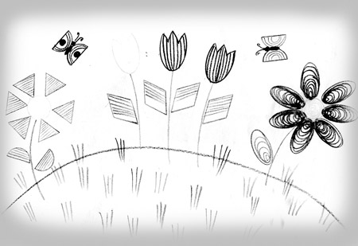

3. Сочинение сказки на тему «Как ежик выручил зайца»; «Чистоговорка»; Физкультминутка «Шары».Игра «Образование формы множественного числа». Штриховка «Воздушные шары».

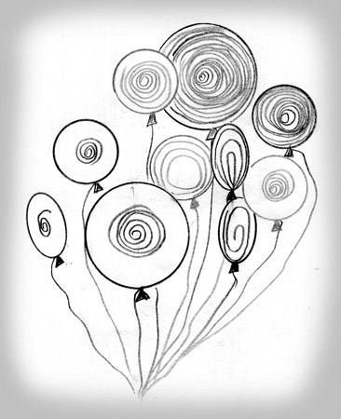

4. Обучение пересказу русской народной сказки «Кто важнее?».Игры «Чей, чья, чьи?»; «Кто у кого?»; «Что напутал художник?»; «Кто на лугу? Кто в пруду?». Физкультминутка.«Чистоговорка». Штриховка «Мои игрушки».

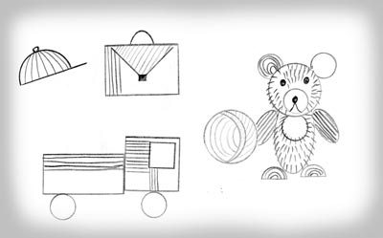

5. Скороговорка. Игра «Продолжи предложение».Физкультминутка. Штриховка «Облака».

Игра «Найди свой цвет».

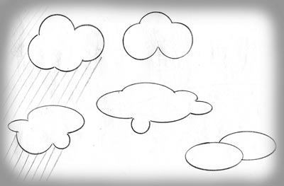

6. Рассказывание на тему из личного опыта. Игры: «Кто, когда к нам прилетает?»; «Кто, как кричит?»; «Узнай по силуэту».«Чистоговорка». Физкультминутка. Штриховка « Муха и пауки».

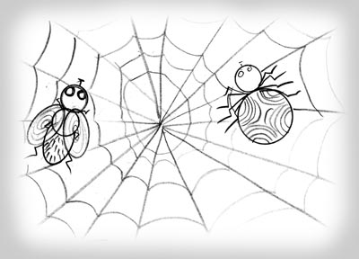

7. Ответы на вопросы:Стихотворение ДжанниРодари «Чем пахнут ремесла?» Игра в рифмы. История «Кактусовый сад». Физкультминутка. Штриховка «Кактусы».

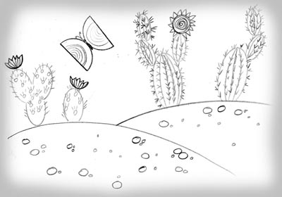

8. Рассказывание на заданную тему. Игра « Чей это инструмент?». Игра «Кулак – ребро – ладонь».Чистоговорка. Физкультминутка. Штриховка «Палитра».

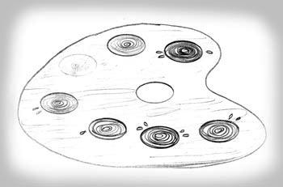

9. Пересказ сказки по серии картин «Каша из топора». Игра «Сравни слова». Физкультминутка. «Чистоговорка». Штриховка «Виноград».Игра «Волшебный мешочек».

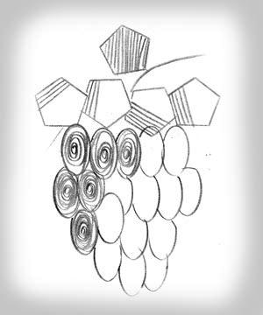

**Раздел 2.Белая страница. (10 ч.)**

1. Загадки. Игра: «Кто отгадает, когда это бывает?». Физкультминутка. «Чистоговорка». Штриховка «Паровозик».Пальчиковая гимнастика «Автомобиль».

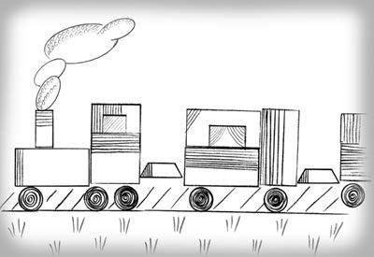

2. Составление рассказа по серии картинок. Ответы на вопросы.Физкультминутка. «Чистоговорка».Игра «Повторяй фразы». Штриховка «Жук». Игра «Солнышко и дождик».

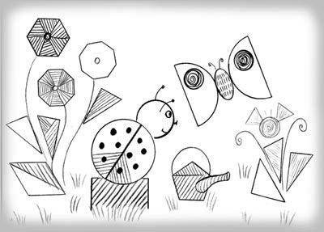

3. Игры: «Кто чем питается?»; «Гдечей домик?»; «Кто потерялся?» «Узнай по описанию». Физкультминутка. «Чистоговорка». Штриховка «Щенок». Пальчиковая гимнастика «Замок».

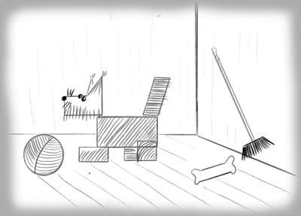

4. Обучение пересказу К.Д.Ушинский «Четыре желания».Физкультминутка. «Чистоговорка». Игра «Достань подарок». Штриховка «Ёлка».Пальчиковая гимнастика «Праздник», «Елочка».

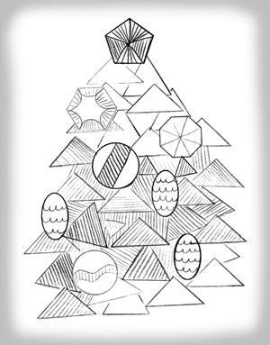

5. Игра-задание «Договори слово». Физкультминутка. «Чистоговорка». Штриховка «Цыпленок». История «Цыпленок Цып».Пальчиковая гимнастика «Гости».

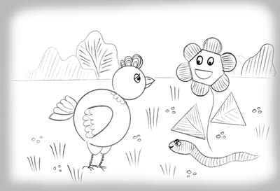

6. Ответы на вопросы:Стихотворение Я.Акима «Кто кому кто?». Игры: «Кому дать?». «Чьи это вещи?» Кроссворд «Ягоды». Физкультминутка. « Чистоговорка». Штриховка «Сад». Промежуточная диагностическая работа.



7. Составление рассказа по серии сюжетных картин.Это интересно. Физкультминутка. «Чистоговорка». Штриховка «Башня».Пальчиковая гимнастика «Домики».

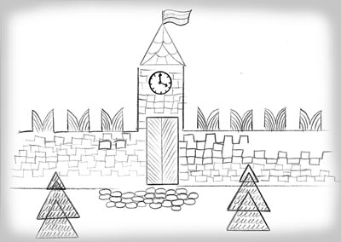

8. «Чистоговорки». Пословицы. Игра «Усложни предложение». Физкультминутка. Штриховка «Под лежачий камень вода не течет». Дидактическая сказка «Камень».Пальчиковая гимнастика «Мы капусту солим».

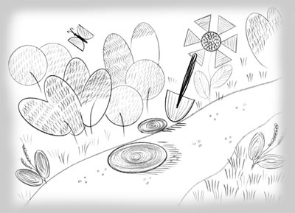

9. Обучение пересказу сказки Л. Н. Толстого «Белка прыгала с ветки на ветку...». Физкультминутка.«Чистоговорка». Пальчиковая гимнастика. Загадки «Посуда». Штриховка «Чайник».

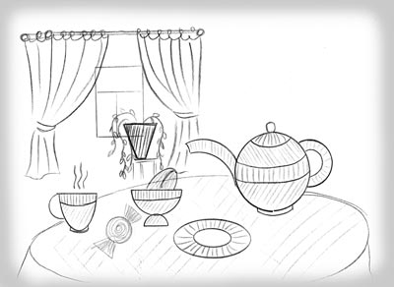

10. Рассказывание на тему из личного опыта «Как мы играем зимой во дворе». Физкультминутка. «Чистоговорка».Игра « Добавлялки».Стихи об осени. Кроссворд «Осенние листья». Штриховка «Листья».

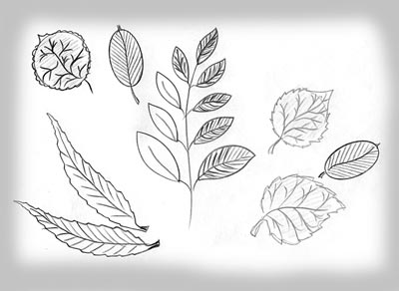

**Раздел 3.Зеленая страница. (10 ч.)**

1. Рассказывание на тему «Моя любимая игрушка».Игра «Разговор через стекло».

Пальчиковая гимнастика «Снежный ком». Физкультминутка. «Чистоговорка».Штриховка «Черепаха».

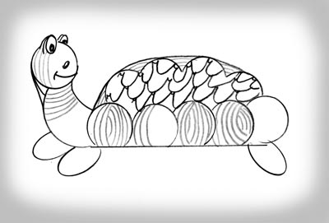

2. Игра « Словесный сад». Обучение пересказу Н. Носова «Живая шляпа»(отрывок).Игра «Попади в цель».Пальчиковая гимнастика «Голуби», «Воробьи», «Птички». Физкультминутка. «Чистоговорка».Штриховка «Полянка».

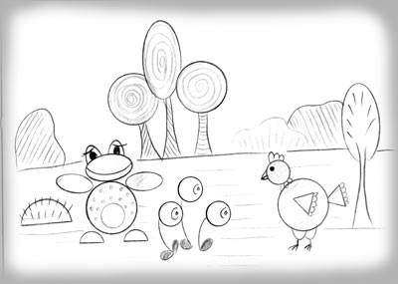

3. Игра «Четвертый лишний». Обучение пересказу сказки «Как аукнется, так и откликнется».Упражнение в переносе логического ударения. «Чистоговорка». Физкультминутка. Стихотворение «Мышонок». Штриховка «Шесть мышат».

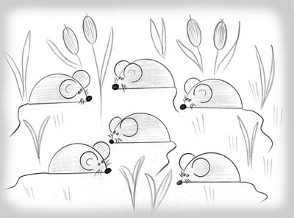

4. Загадки. Стихотворение Л.Аграчевой«Ау!». Игры: «Скажи какое?»; «Когда это бывает?»; «Что сначала, что потом».Дорисуй героев. Пальчиковая гимнастика «Ладушки ладошки». Штриховка «Бабочка». Физкультминутка. «Чистоговорка».



5. « Звук заблудился». « Кто знает, пусть добавляет…» Физкультминутка. «Чистоговорка». Штриховка «Колобок». Инсценировка сказки «Колобок». Пальчиковая гимнастика. Кроссворд.

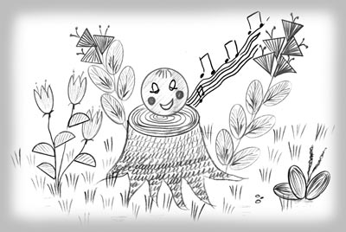

6. Учимся вежливому обращениюсо взрослыми, сверстниками. Игра « Кто больше?». Стихотворение С. Маршака « Добрые слова». Физкультминутка. «Чистоговорка». Штриховка «Ракета». Игра«Космический корабль или ракета?».Энциклопедическая справка.

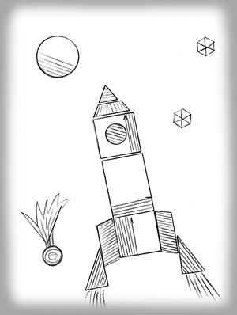

7.Загадки. Игра «Узнай героя». Незнайкины стихи из книги Н. Носова «Незнайка и его друзья». Физкультминутка. «Чистоговорка». Штриховка «Фонтан».

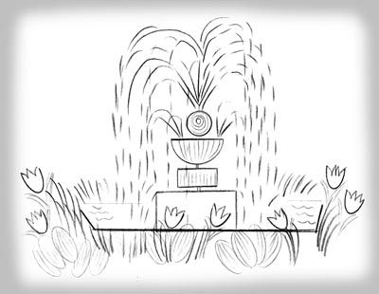

8. Инсценировка сказки «Репка». Пальчиковая гимнастика «Мы во двор пошли гулять». Физкультминутка. «Чистоговорка».Штриховка «Репка».

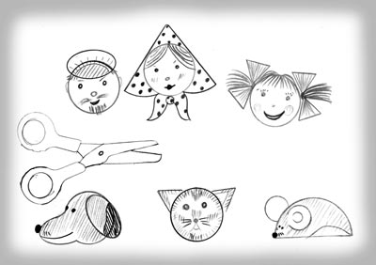

9. Составление рассказа по картинке о летнем дне. Игра «Собери слово». Пальчиковая гимнастика. Физкультминутка. Штриховка «Лето!» «Чистоговорка».Игра «Прогулка с компасом».

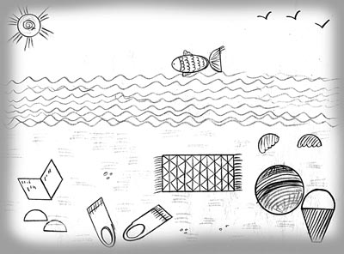

10.Скороговорки. Пословицы. «Чистоговорки». Загадки. Составление рассказа по серии картинок.

Итоговая диагностическая работа.

**Итоговое занятие – представление результатов работы. (1 ч.)**

Игра по станциям.

Для мониторинга качества обучения проводится входная, промежуточная и итоговая диагностические работы. Диагностики представлены в Приложении 1.

**Учебно-тематический план курса по математике и конструированию**

**«Раз ступенька. Два ступенька» (30 ч.)**

|  |  |  |  |
| --- | --- | --- | --- |
| № | Название раздела | Название темы | Количество  часов |
| 1. | Раз ступенька.  Путешествие в Цифроградию (13 ч.) | Кто встречает нас в этой стране?  Входная диагностическая работа | 1 |
| Жители страны Цифроградии.  Практические работы: конструирование геометрических фигур, моделичисел | 12 |
| 2 | Два ступенька. Учусь наблюдать, сравнивать, объединять, раскрашивать.  ( 10ч.) | Путешествие весёлого Карандаша.  Практическая работа: Помощник Карандаша.  Практическая работа: Помоги Карандашу, старинные меры длины  Промежуточная диагностическая работа | 3 |
| Лесная школа. Спор друзей. Чаепитие.  Практическая работа: Зверята на качелях.  Практическая работа: Переливание разных ёмкостей. | 3 |
| В гостях у сказки. Чей коврик подойдёт? Конструирование различных фигур.Танграм.  Практическая работа: Выбираем коврик для Карандаша. | 2 |
| Занимательные фигуры вокруг нас. Конструирование фигур по заданным параметрам. | 2 |
| 3 | Три ступенька. Каковы семена, таковы и всходы.  ( 4ч.) | Загадки Карандаша. Символы.Модели. | 2 |
| Логические задачки | 2 |
| До новых встреч в Цифроградии.  Турнир Эрудитов. Итоговая диагностическая работа | 2 |
| Итоговое занятие – представление результатов работы | | | 1 |
|  | | Всего: | 30 |

**Содержание курса по математике и конструированию**

**«Раз ступенька. Два ступенька» (30 ч.)**

Целью занятий по математике и конструированию является:

• развитие мотивации учения дошкольников, ориентированный на удовлетворение

познавательных интересов, радость творчества;

• формирование мыслительных операций (анализ, синтез, сравнение, обобщение,

классификация, аналогия);

• развитие образного и вариативного мышления, фантазии, воображения, творческих способностей.

• развитие умения рассуждать логически.

**Раздел 1. Раз ступенька. Путешествие в Цифроградию.**

1.Игры «Самый внимательный», «Повтори за мной», «Найди пару».

2. Игра «Волшебные клеточки», «Засели домик», «Фотографы»

3. Игра «Заполни мешочки», «Составь пары», «Разноцветные бусы»

4. Игра «Всё наоборот», «Третий лишний», «Весёлые клеточки»

5. Игра «Что изменилось», Игра «Найди соседей»

6. Игра «Цепочки», «Найди пары», «Весёлые клеточки»

7. Игра «Самый внимательный», «Найди пары».

8. «Кто спрятался в игрушках», «Найди предмет»

9. «Волшебное зеркало», «Всё по полочкам»

10. «Найди лишнее», «Найди пары», «Лабиринты»,

11. «Выручи зайку», «Думай, смекай, отгадывай»

12. «Заполни мешочки», «Чего не бывает на свете», «Цветные клеточки»

13. «Остроглаз», «Лучшие друзья»

**Конструирование**

Знакомство с видами бумаги: тонкая, толстая; гладкая, шероховатая; белая, цветная и др. – и их назначением.

Основные приемы обработки бумаги: сгибание, складывание, разметка по шаблону, резание бумаги ножницами, соединение деталей из бумаги с помощью клея, технологии выполнения этих операций.Конструирование из полосок бумаги разной длины моделей «Самолет», «Песочница».

**Раздел 2. Два ступенька. Учусь наблюдать, сравнивать, объединять, вырезать.**

1.«Что выбрать Карандашу», «Примеряй и откладывай»

2.«Кто быстрее дойдёт до дома», практическая работа «старинные меры: пядь, локоть, сажень».

3.Практическая работа «измерение предметов окружающей обстановки с помощью старинных мер», игра «Весёлый клоун»

4.«Кто кого уравновесит», «Заполни мешочки», «Остроглаз»

5.«Зверята на качелях», «Скажи одним словом», «Найди различие»

6.«Кому достанется большой стакан» - практическая работа.

7.«День – ночь», «Считаем клеточки», «Весёлый паровозик», «Найди одинаковые предметы»

8.«Зеркало», «Строим домик», практическая работа – выбираем нужный коврик.

9-10«А что вокруг нас», «На что похоже», «Фотограф», «Угадай-ка», «Волшебные клеточки»

**Конструирование:**

Изготовление заготовок прямоугольной формы заданных размеров.

Преобразование прямоугольника в квадрат и квадрата в прямоугольник.

Изготовление аппликаций с использованием различных видов многоугольников («Елочка», «Домик», «Лодочка» и др.). Изготовление набора «Геометрическая мозаика» и конструирование из его деталей плоскостных моделей различных объектов («Ракета», «Машина», «Домик», «Чайник» и др.) в рамках заданного контура и по словесному описанию. Составление из деталей «Геометрической мозаики» различных геометрических фигур, бордюров, сюжетных картин.

**Раздел 3. Три ступенька. Каковы семена, таковы и всходы.**

1.«Шифровальщики», «Разгадай», «Играем в прятки»

2.«Ищем пары», «Остроглаз», «Заселим домики»,

3-4.«Занимательные таблицы», «Художник»

5-6.Игра командная «Турнир Эрудитов», состоит из двух туров. Первый – командный, второй – индивидуальный.

**Конструирование:**

Знакомство с технологией оригами. Изготовление способом оригами изделий: «Гриб», «Бабочка», «Рыба», «Зайчик».

**Итоговое занятие – представление результатов работы. (1 ч.)**

Игра по станциям.

**Для мониторинга качества обучения проводится входная, промежуточная и итоговая диагностические работы. Диагностики представлены в Приложении 2.**

**Учебно–тематический план курса**

**«Окружающий мир и моторика» (30 ч.)**

|  |  |  |  |  |
| --- | --- | --- | --- | --- |
| № | Название раздела | Название темы | | Количество часов |
| 1. | Наша круглая планета  (8 ч.) | Земной шар на столе. Входная диагностическая работа. | | 2 |
| Атмосферные явления. | | 2 |
| Что такое окружающий мир? | | 2 |
| Из чего что сделано? | | 2 |
| 2. | Где мы живем (10 ч.) | Моя семья. С кем я живу. | | 2 |
| У меня дома в свободное время. | | 2 |
| Едем в гости. | | 2 |
| Моя школа, в которой я буду учиться. | | 2 |
| Улица полна неожиданностей.  Промежуточная диагностическая работа. | | 2 |
| 3. | Ты и твое здоровье  (2 ч.) | Если хочешь быть здоров… | | 1 |
| Что мы едим? | | 1 |
| 4. | Природа вокруг нас  (6 ч.) | Что расскажут времена года? | | 1 |
| Месяцы. | | 1 |
| Царство животных. | | 1 |
| В саду или в лесу? (домашние и дикие животные) | | 1 |
| Царство растений. | | 1 |
| Дикие и культурные растения. | | 1 |
| 5. | Путешествие по нашему городу  (3 ч.) | Наш город – часть большой страны (памятные места) | | 1 |
| Все работы хороши. | | 1 |
| Транспорт нашего города. Итоговая диагностическая работа. | | 1 |
| Итоговое занятия – представление результатов работы | | | | 1 |
|  | | | Всего | 30 |

**Содержание курса «Окружающий мир и моторика» (30 ч.)**

Содержание курса «Окружающий мир и моторика» не дублирует программу первого класса, а имеет своей целью подготовку ребенка к систематическому успешному школьному обучению путем, прежде всего, формирования положительной учебной мотивации.

В процессе изучения курса « Окружающий мир и моторика » осуществляется систематизация и расширение представлений детей о предметах и явлениях природы и общественной жизни, развитие интереса к их познанию, обогащение нравственного опыта учащихся, воспитание у них любви к своему городу Сыктывкару, к своей Родине.

**Цель курса:** « Окружающий мир и моторика»

- формирование бережного отношения к богатствам природы и общества, навыков экологически и нравственно обоснованного поведения в природной и социальной среде.

- развитие мелкой моторики.

Курс предусматривает решение следующих задач:

* продолжать развивать исследовательскую деятельность детей: выявлять и анализировать начало процесса, середину и окончание в процессе наблюдений за изменениями объектов живой и неживой природы с последующим их схематическим изображением.
* развивать монологическую речь, используя в качестве наглядных моделей графические образы, создаваемые детьми, и специальные карточки; развивать смысловую сторону речи; разворачивать сюжет истории.
* ставить детей в различные проблемные ситуации, в том числе и перед противоречиями**.**
* создавать условия для развития проектной деятельности.
* развивать мелкую моторику.

**Раздел 1. Наша круглая планета . 8 ч.**

1. Рассказ на заданную тему. Лепка. Входная диагностическая работа.
2. Рисунок «Портрет Земли». Игра «Землетрясение».
3. Сочинение небольшой сказки о явлениях природы.
4. Загадки «Явления природы». Рисунки – отгадки.
5. Рассказ об объектах природы и объектах, не относящихся к природе.
6. Рисование плаката по представлению «Мир, который меня окружает».
7. Игра «Природные богатства». Рисунок «Дополни полянку цветами».
8. Творческая игра. Аппликация из сухих листьев.

**Раздел 2. Где мы живем . 10 ч.**

1. Составление устного рассказа о членах семьи. Рисунок семьи.
2. Пальчиковая гимнастика: "В гости к пальчику большому". Лепка из пластилина «Спортивная семья».
3. Игра «У меня в штанишках». Мои любимые игры.
4. Пальчиковая гимнастика «Замок». Работа с пластилином, лепка игрушек.
5. Составление устного рассказа о своем домашнем адресе. Рисунок «Дом, в котором я живу».
6. Обведение домика. Пальчиковая гимнастика «Домики». Аппликация «Избушка на курьих ножках».
7. Обведение узоров по контуру. Пальчиковая гимнастика «Мы во двор пошли гулять». Рисунок школы.
8. Составление рассказа по своему рисунку. Мозаика из крупы «Школа – дом ты наш второй».
9. Знакомство с правилами поведения на улице. Игра «Светофор». Штриховка по образцу.
10. Викторина по правилам поведения на улицах. Лепка из пластилина светофора. Промежуточная диагностика.

**Раздел 3. Ты и твое здоровье. 2 ч.**

1. Составление правил личной гигиены. Игра «Здоровый образ жизни в рифмах».
2. Физкультминутка «Хомка». Рисунки предметов личной гигиены (расческа, тюбик зубной пасты, мыло, полотенце).

**Раздел 4. Природа вокруг нас. 6 ч.**

1. Игра «Найди отличия времен года». Зарисовка природы в заданном состоянии по временам года.
2. Загадки. Рисунок. Составление рассказа о любимом времени года. «Мое любимое время года».
3. Рассматривание иллюстраций животного мира. Викторина «Животные нашего края». Аппликация животного из геометрических фигур.
4. Изображение иллюстрации своего любимца. Составление рассказа по рисунку.
5. Рассматривание иллюстраций растений, части растений. Викторина «Растения нашего края».
6. Игра «Дикие и домашние растения». Составление правил ухода за комнатными растениями. Рисунок «Мое любимое растение».

**Раздел 5. Путешествие по нашему городу. 3 ч.**

1. Рассматривание иллюстраций нашего города. Сочинений небольшого рассказа «Мой город». Рисунок по теме.
2. Сочинение небольшого рассказа «Где трудятся мои родители». Рисунок «Мой папа на работе», «Моя мама на работе».
3. Беседа «Транспорт и правила поведения в нем». Разгадывание кроссворда. Рисунок «Транспорт будущего». Итоговая диагностика.

**Итоговое занятие – представление результатов работы. (1 ч.)**

Игра по станциям.

**Для мониторинга качества обучения проводится входная, промежуточная и итоговая диагностические работы. Диагностики представлены в Приложении 3.**

|  |  |  |  |
| --- | --- | --- | --- |
| **Учащийся** | **Входная** | **Промежуточная** | **Итоговая** |
|  |  |  |  |
| Уровень ЗУ |

**Учебно-тематический план курса «Hello!» (английский язык) (30 ч.)**

|  |  |  |
| --- | --- | --- |
| № | Название темы | Количество часов |
| 1-2 | Знакомство. Фразы приветствия и прощания. | 2 |
| 3-5 | Весёлый алфавит: буквы A, B, C. Названия животных. | 3 |
| 6-8 | Весёлый алфавит: буквы D, E, F. Мои игрушки. | 3 |
| 9-11 | Весёлый алфавит: буквы G, H, I. Цвета радуги. | 3 |
| 12-14 | Весёлый алфавит: буквы J, K, L. Продукты. Фрукты и овощи. | 3 |
| 15-17 | Весёлый алфавит: буквы M, N, O. Веселый счет. | 3 |
| 18-20 | Весёлый алфавит: буквы P, Q, R. Погода. | 3 |
| 21-23 | Весёлый алфавит: буквы S, T, U. Мой дом. | 3 |
| 24-26 | Весёлый алфавит: буквы V, W. Транспорт | 3 |
| 27-29 | Весёлый алфавит: буквы X, Y, Z. Части тела. Лицо. | 3 |
| 30 | Итоговое занятие – представление результатов работы | 1 |
|  | Всего: | 30 |

**Содержание курса «Hello!» (английский язык) (30 ч.)**

**Тема: Знакомство. Фразы приветствия и прощания. (2 ч.)**

Знакомство. Вежливые слова. Приветствие и прощание. Hello! Goodbye!

Разучивание песенки «Hello song».

Закрепление употребления фраз приветствия и прощания.

Игра «Фонетическая сказка о язычке».

**Тема: Весёлый алфавит: буквы A, B, C. Названия животных. (3 ч.)**

Знакомство с алфавитом. Разучивание песенки «ABC».

Заглавная и строчная буквы A, B, C. Слова, начинающиеся с букв A, B, C.

Название домашних и диких, экзотических животных.

**Тема: Весёлый алфавит: буквы D, E, F. Мои игрушки. (3 ч.)**

Разучивание песенки «ABC».

Заглавная и строчная буквы D, E, F. Слова, начинающиеся с букв D, E, F.

Знакомство с новым лексическим материалом «Мои игрушки».

Сыграем! “Let’s play”. “Try to guess”.

**Тема: Весёлый алфавит: буквы G, H, I. Цвета радуги. (3 ч.)**

Разучивание песенки «ABC».

Заглавная и строчная буквы G, H, I. Слова, начинающиеся с букв G, H, I.

Знакомство с новым лексическим материалом «Цвета».

Разучивание песенки «Red and yellow». Какой твой любимый цвет?

**Тема: Весёлый алфавит: буквы J, K, L. Продукты. Фрукты и овощи. (3 ч.)**

Разучивание песенки «ABC».

Заглавная и строчная буквы J, K, L. Слова, начинающиеся с букв J, K, L.

Знакомство с новым лексическим материалом «Фрукты и овощи».

**Тема: Весёлый алфавит: буквы M, N, O. Веселый счет. (3 ч.)**

Разучивание песенки «ABC».

Заглавная и строчная буквы M, N, O. Слова, начинающиеся с букв M, N, O.

Знакомство с новым лексическим материалом «Цифры». Счёт от 1 до 5.

Разучивание песенки «Let’s count».

**Тема: Весёлый алфавит: буквы P, Q, R. Погода. (3 ч.)**

Разучивание песенки «ABC».

Заглавная и строчная буквы P, Q, R. Слова, начинающиеся с букв P, Q, R.

«Жарко. Холодно» (Расширение лексики по теме «Погода»).

**Тема: Весёлый алфавит: буквы S, T, U. Мой дом. (3 ч.)**

Разучивание песенки «ABC».

Заглавная и строчная буквы S, T, U. Слова, начинающиеся с букв S, T, U.

Расширение лексики по теме игрушки, название предметов мебели.

Разучивание песенки «My little house».

**Тема: Весёлый алфавит: буквы V, W. Транспорт. (3 ч.)**

Разучивание песенки «ABC».

Заглавная и строчная буквы V, W. Слова, начинающиеся с букв V, W.

Разучивание новых слов по теме «Транспорт».

Игра с тематическими карточками.

**Тема: Весёлый алфавит: буквы X, Y, Z. Части тела. Лицо. (3 ч.)**

Разучивание песенки «ABC».

Заглавная и строчная буквы X, Y, Z. Слова, начинающиеся с букв X, Y, Z.

Разучивание песенки «Head Shoulders Knees & Toes»

**Итоговое занятие – представление результатов работы. (1 ч.)**

**Методическое обеспечение программы:**

**Видеоматериалы :**

«Good Morning», «Hello, Hello, How Are You? What’s Your Name?», «Butterflies», «If You Happy», «Shapes», «My Teddy Bear», «Head, Shoulders, Knees and Toes», «Let’s Go to the Zoo», «Let’s Make a Pizza», «Rain, Rain Go Away», «Who Is She?», «Transport», «Old Mc Donald’s Farm», «Snowflakes», «Oranges Are Yummy», «My Family», «Primary Colors», «Five Little Monkeys», «Dangerous Toys», «My Toys Song», «I’m a Little Teapot», «My Room Is Cool», «Put on Your Shoes», «What’s the Weather Like?».

**Наглядные пособия:**

- тематические карточки «Цвета», «Формы», «Семья», «Продукты», «Времена года», «Фрукты и овощи», «Мебель», «Одежда», «Животные», «Моя комната», «Части тела»; «Транспорт»

- объемные предметы разной величины и цвета (машинки, мячики, животные, кубики, куклы);

**Игра «День и ночь».**

На наборном полотне картинки с изображением сказочных героев. Дети запоминают расположение картинок  и их количество. По команде «Ночь» дети закрывают глаза, учитель меняет картинки, убирает или вставляет лишнюю. По команде «День» дети открывают глаза и говорят, что изменилось.

**Игра «Фотографы».**

Вывешивается иллюстрация к сказке, дети смотрят в течение 10-15 сек. и запоминают, что на ней изображено по команде: «Фотографируем». Иллюстрация убираются и дети отвечают на вопросы или рассказывают, что было изображено.

**Курс развития познавательных функций и коммуникативных способностей**

**«Школа любимых героев»**

**Содержание курса «Школа любимых героев» (30 ч.)**

Содержание курса **«Школа любимых героев»** имеет своей целью подготовку ребенка к систематическому успешному школьному обучению путем формирования положительной познавательной (учебной) мотивации и направлена на развитие коммуникативных способностей, эмоционально-волевой регуляции.

**Цель курса** – развитие познавательной сферы и развитие навыков межличностного взаимодействия со сверстниками и взрослыми.

**Основные задачи курса:**

1. Совершенствование памяти, внимания, мышления, развитие восприятия, творческих способностей, воображения, речи.
2. Развитие у детей навыков общения в различных жизненных ситуациях и формирование адекватной оценочной деятельности, направленной на анализ собственного поведения и поступков окружающих людей.
3. Обучение приемам саморасслабления, снятие психомышечного напряжения.
4. Повышение уровня самоконтроля, формирование терпимости к мнению собеседника.

В ходе занятий проводится диагностика готовности к школьному обучению по методике Ясюковой Л.А. По результатам диагностики корректируется содержание занятия с преобладанием упражнений, необходимых для развития детей. Основные цели по итогам диагностики готовности к школьному обучению:

1. Формирование произвольной регуляции деятельности и поведения:

* ставить и удерживать цель деятельности
* планировать действия
* использовать самоконтроль, речевой самоконтроль
* оценивать процесс и результат деятельности

1. Развитие внимания

* навыки сосредоточения и устойчивости внимания
* произвольное внимание

1. формирование основ понятийного мышления

* стимуляция мыслительной активности
* умение выделять правила и использовать их

Курс **«Школа любимых героев»** ориентирован на обучение детей адекватным формам общения и презентацию им различных игр, в которые они могут играть не только во время совместной деятельности с педагогом, но и самостоятельно. В тоже время, все игровые занятия объединяются единым сюжетом – «Школа героев». Это было вызвано необходимостью максимально заинтересовать детей занятиями.

**Особенности условий реализации курса**

Образовательная деятельность проводится в кабинете, наполняемость группы до 15 детей. Необходимо наличие столов и стульев, желательно использование магнитофона, компьютера (для показа слайдов и проигрывания музыкальных произведений). Материалы: карандаши – цветные и простые, фломастеры, краски (гуашь), восковые мелки, пластилин, раздаточные материалы по программе, чистая бумага разных форматов от А5 до ватмана.

Дошкольников лучше всего рассаживать «парашютиком», то есть полукругом-куполом, ведущий при этом находится на некотором расстоянии от купола. Это дает возможность ведущему держать в поле своего вниманию всю группу, а детям — хорошо его видеть. Дети ставят по «куполу парашютика» свои стульчики. Иногда можно рассаживать «бусинками» прямо на полу (ковре) с помощью разложенной полукругом веревочки.

**Методические средства, используемые в курсе**

В процессе групповой и индивидуальной работы используются приемы, содержание которых отвечает развивающим, профилактическим и коррекционным задачам курса.

**Ролевые игры** построены на понимании необходимости ролевого развития человека. Общеизвестно, что для обеспечения психологического здоровья необходимо адекватное ролевое развитие. К основным нарушениям ролевого развития у детей обычно относят ролевую ригидность — неумение переходить из роли в роль, ролевую аморфность — неумение принимать любую роль, отсутствие ролевой креативности — неумение продуцировать новые образы, принятие патологических ролей. Соответственно ролевые методы проведения занятий предпо­лагают принятие ребенком ролей, различных по содержанию и статусу; проигрывание ролей, противоположных обычным; проигрывание своей роли в гротескном варианте.

В курсе «Школа любимых героев» ролевые методы можно разделить на две подгруппы: ролевую гимнастику (ролевые действия и ролевые образы) и психодраму.

Освоение ролевой гимнастики от ролевых действий, действия голоса, пальчиковых игр до ролевых образов животных, сказочных персонажей, социальных и семейных ролей, неодушевленных предметов.

В основе психодрамы может быть разыгрывание ситуаций,

терапевтических сказок. Достаточно интересно и эффективно проходят пальчиковые драматизации, то есть разыгрывание этюдов или сказок только пальцами.

**Психогимнастические игры** основываются на теоретических положениях социально-психологического тренинга о необходимости особым образом формировать среду, в которой становятся возможными преднамеренные изменения — это формирование самопринятия и принятия других людей. Для струк­турирования изменений выбрана структура самосознания личности, предложенная B.C. Мухиной (1999), согласно которой в самосознании выделяется имя человека, притязание на социальное признание, психологическое время личности (ее прошлое, настоящее, будущее), социальное пространство (ее права и обязанности). Таким образом, в психогимнастических играх у детей формируются:

а) принятие своего имени;

б) принятие своих качеств характера;

в) принятие своего прошлого, настоящего, будущего;

г) принятие своих прав и обязанностей.

**Коммуникативные игры,** делятся на три группы: 1) игры, направленные на формирование у детей умения увидеть в другом человеке его достоинства и давать другому вербальное или невербальное «поглаживание»; 2) игры и задания, способствующие углублению осознания сферы общения; 3) игры, обучающие умению сотрудничать.

**Игры и задания, направленные на развитие произвольности.** Дошкольникам вводятся такие понятия, как «хозяин своих чувств» и «сила воли», это способствует достаточно осознанному формированию произвольности.

**Игры, направленные на развитие воображения,** можно разделить на три группы: игры вербальные, невербальные и «мысленные картинки»1.

Вербальные игры представляют собой либо придумывание детьми окончания к той или иной необычной ситуации (например: «Что произойдет, если учительница припрыгает в класс на одной ножке?»), либо коллективное сочинение сказок или подбор различных ассоциаций к какому-либо слову.

Невербальные игры предполагают изображение детьми «как можно интереснее», по-своему, того или иного живого существа или неживого предмета. В этом они частично пересекаются с ролевыми методами.

Достаточно часто могут использоваться «мысленные картинки». Дети закрывают глаза и под музыку (звуки дождя, грома, моря, утреннего леса и т.п.) придумывают картинку, а затем рассказывают ее группе. Задание может усложняться тем, что детям дается определенная тема для картинки (например, тема дружбы) или, помимо звукового, добавляется кинестетический раздражитель (детям дают подержать пушистый хвостик или кусочек мрамора и т.п.). Мысленная картинка может «оживляться». Автор картинки выбирает детей на роли героев и предметов своей картинки, объясняет им, где стоять, как двигаться, что говорить. По команде «раз, два, три, картинка оживи» герои и предметы картинки начинают двигаться, затем все дети хлопают автору и актерам картинки.

**Учебно-тематический план курса**

**«Школа любимых героев» (30 ч.)**

|  |  |  |  |
| --- | --- | --- | --- |
| № | Название раздела | Тема | Количество часов |
| 1 | «Давайте знакомиться и дружить» | 1.«Знакомство» | 3 |
| 2.«Правила Школы любимых героев» |
| 3.«Дружные ребята» |
| 2 | «Развиваем качества любимых героев» | 1.«Учусь быть внимательным» | 7 |
| 2.«Учусь быть выдержанным» |
| 3.«Учусь быть находчивым» |
| 4.«Учусь быть наблюдательным» |
| 5.«Учусь быть творческим» |
| 6.«Учусь быстро реагировать» |
| 7.«Испытания качеств героев» |
| 3 | «Помню – значит знаю» | 1 «Тренируем память. Слух» | 5 |
| 2 «Продолжаем тренировать память. Зрение» |
| 3«Тренируем память. Осязание» |
| 4.«Учимся передавать информацию точно» |
| 5.«Учусь запоминать по форме» |
| 4 | «Любимые герои умеют играть» | 1.«Правила общения» | 11 |
| 2.«Преодолеваем страхи» |
| 3.«Мудрость вежливости» |
| 4.«Соблюдаем правила в игре» |
| 5 «Что? Где? Когда?» |
| 6 «Охотники за удачей» |
| 7.«Ура, сюрприз» |
| 8 «Путаница» |
| 9 «Стражники» |
| 10 «Слышу звон» |
|  | 11«Аквалангисты» |
| 5 | «Мы – одна команда» | 1.«Идем в поход» | 3 |
| 2.«И хорошо, и плохо…» |
| 3. «Очки доброго волшебника». |
| 6 | Итоговое занятие | «Школа любимых героев – это мы» | 1 |
|  |  |  | 30 |

**Содержание программы**

Все занятия объединены игровой ситуацией « Мы учимся в школе любимых героев», поэтому при обсуждении, введении правил, выполнении заданий будет полезно напоминать ребятам, что для того, чтобы стать такими же умными, ловкими, смелыми и т.д., как наши любимые герои – надо тренироваться и т.п.

1 раздел «Давайте знакомиться и дружить»

1 встреча – «Знакомство»

Цель – знакомство с правилами поведения и целью занятий. Сплочение группы. Развитие зрительной памяти и внимания.

1. Каждый ребенок должен представить своего любимого героя, объяснить, за что его любит, после такого объяснения легче обсудить с детьми положительные качества героев и смысл «обучения» в ШЛГ.
2. Рисуем «Портрет любимого героя».
3. Игра «Фото» - на столе разложены предметы. Цель – запомнить как можно больше.

2 встреча «Правила Школы любимых героев»

Цель – закрепление правил поведения в группе, развитие навыков невербального взаимодействия, внимания, умения договариваться с партнером, тактильного взаимодействия.

1. Вспоминаем, какие качества есть у любимых героев (доброта, сила, ловкость, умение помогать другим и т.д.), насколько мы стараемся походить на любимых героев. Рисунок «Автопортрет».
2. Игра «Стражники»
3. Дети делятся по парам. На каждую пару есть 3 карандаша. У каждого ребенка – рисунок «Карта». Детям надо раскрасить ее не договариваясь при помощи слов.

3 встреча «Дружные ребята»

Цель – развитие навыков взаимопомощи, координации движений, моторики руки, внимания, зрительной памяти.

1. Игра «Брод». Дети по парам идут навстречу друг другу и должны пройти так, чтобы не оступиться. Обсуждение.
2. «Поиск» - необходимо в течение 15 сек. (1 мин.) осмотреться в кабинете и найти как можно больше предметов одного цвета. Затем ведущий предлагает назвать «все красные предметы» и т.д.
3. У каждого по листу бумаги. Ведущий предлагает детям рисовать на своих листах то, что рисует он. Как можно точнее.
4. Письмо от героев (в конверте задания) – дорисуй узор.

2 раздел «Развиваем качества любимых героев»

4 встреча «Учусь быть внимательным»

Цель – развитие коммуникативных навыков, внимания, зрительно – моторной координации, тактильного восприятия .

1. Вы помните, что у нас за школа и чему мы учимся?
2. Очень часто нашим героям приходится искать что-то, а иногда и прятать. Давайте поучимся вместе. Игра «Поиск клада». Дети передают друг другу маленький предмет по очереди. Ведущий звонит в колокольчик, дети останавливаются и вытягивают руки, тот на ком остановился предмет – прячет его, прикрывая руками. Задача одного из детей – найти предмет с 3 раз.
3. Отлично! А ведь нашим героям часто приходится работать в темноте. Давайте потренируемся работать на ощупь. Игра «Аквариум». В тазу – 3-4 предмета. Дети рассматривают их, бросают еще несколько, затем с закрытыми глазами должны достать те, которые лежали в аквариуме с самого начала.
4. Помоги герою пройти лабиринт. Не забывай, стены могут быть заминированы, старайся их не касаться.

5 встреча «Учусь быть выдержанным»

Цель – развитие произвольной регуляции, внимания, мышления, навыков счета.

1. «Гомеостат» - дети, сидя в кругу, должны выбросить одинаковое количество пальцев. Играть нужно молча.
2. «Запретный номер». Одно из чисел нельзя проговаривать, например -2. Вместо слов это число – прохлопывается. Дети по очереди называют числа, если выпадает «запретное число» - его прохлопывают.
3. «Числовые прятки». Карточки от 1 до 10 раскладывают на столе. Дети их рассматривают, показывая по порядку. Один из детей отворачивается, другие перемешивают карточки, убирая одну. Необходимо быстро сказать, какой цифры не хватает.

6 встреча «Учусь быть находчивым»

Цель – развитие коммуникативных навыков, умения невербально общаться, творческих способностей, внимания.

1. «Поиск фотопленки»
2. Нашим героям иногда приходится фантазировать, придумывать что – то необычное… Попробуем и мы. «Дополни фигуру». 5 кругов или 5 квадратов. К каждому из них дети должны пририсовать что-то, чтобы получились законченные рисунки.
3. Из 10 фигур (круг, треугольник, прямоугольник) дети должны нарисовать человечка.

7 встреча «Учусь быть наблюдательным»

Цель – развитие коммуникативных навыков, воображения, расширение кругозора.

1. «Ток» - передача импульсов по кругу. От простого к сложному.
2. «Бывает – не бывает» Очень часто, злодеи пытаются обмануть наших героев. Им бывает непросто отличить, где правда, а где ложь. Давайте учиться разбираться в этом? Один игрок придумывает ситуацию, называет ее и бросает мяч другому. Если правда – ловим мяч, если ложь – нет.
3. «Нелепицы»

1 вариант – рассматриваем картинки

2 вариант – сами рисуем.

8 встреча «Учусь быть творческим»

Цель – развитие коммуникативных навыков, творческих способностей, обучение навыкам релаксации.

1. «Стражники»
2. «Чудесный лес», выполнение творческих заданий Цель – повышение познавательной активности, релаксация, развитие воображения.

Материалы: ватман с нарисованными заготовками. Разведенная гуашь, штампики и губки. Педагог включает «волшебную» лампу – «Мы попали в удивительный зимний лес. Закройте глаза и представьте, как с неба падают яркие, пушистые снежинки. Ветки деревьев все в снегу и искрятся от солнечного света. Все блестит и переливается. Снег под ногами хрустит. Воздух морозный и свежий. Когда вы откроете глаза - вы сможете нарисовать этот «Чудесный лес». Итак – открывайте глаза, берите себе по губке, выбирайте тот цвет, который хочется взять. Рисовать мы будем по очереди, как обычно. По команде «следующий» - переход хода.

1. Дети рисуют общий рисунок, по кругу. После 3 – 4 кругов – детям

предлагается посмотреть на получившуюся картину и подумать, надо ли еще что–нибудь дорисовать. Затем каждый может рассказать о своих чувствах, возникших в процессе работы, придумать свое название для картины.

1. релаксационная игра «Черепашки».

9 встреча «Учусь быстро реагировать»

Цель – развитие внимания, быстроты реакции, развитие творческого воображения, мышления, речи.

1. Игра «Дотронься до…». Надо как можно быстрее дотронуться до предмета определенного цвета, названного ведущим. По команде «замри» - проверяем.
2. «Кляксы» - дети оставляют кляксы (3 цвета), цель придумать как можно больше названий для каждой кляксы. Выигрывает тот, кто придумает больше всех названий.

10 встреча «Испытания качеств героев»

Цель – развитие произвольности, внимания, мышления, памяти.

1. «Код» - для того, чтобы найти задание, которое нам прислали наши любимые герои – необходимо разгадать код (буквы – цифры). Для Например, назвать 5 предметов одной формы, по заказу ведущего.
2. «Угадай и найди». В конвертах, найденных в указанном месте – шифровка, дети должны разгадать ребус и найти игрушку в комнате.
3. «Шпионское устройство» - передаем по кругу «Пароль», по аналогии с испорченным телефоном.

3 раздел «Любимые герои - умные»

11 встреча «Тренируем память. Слух»

Цель – развитие памяти, внимания, зрительно – моторной координации. Повышение уверенности в себе.

1. «Передача информации». Очень часто, нашим героям надо что – то запомнить и пересказать это своим друзьям. Сейчас и мы научимся передавать информацию точно. Один из вас рассмотрит картинку, постарается запомнить все, что на ней нарисовано. Потом, расскажет своему другу и так далее, пока самый последний не расскажет все нам. А затем мы сравним рассказ и картинку.
2. Молодцы! А теперь я расскажу одному из вас, где спрятан конверт со следующим заданием.
3. Задание (составляется по ситуации перед занятием. Это может быть лабиринт, рисунок по точкам и т.д.)

12 встреча «Продолжаем тренировать память. Зрение»

Цель - развитие коммуникативных навыков, групповой сплоченности, психо – физических функций.

1. Разминка «Ток»
2. Нашим любимым героям часто приходится запоминать секретные карты. Сегодня мы будем этому учиться. «Брод» - по «камням» пройти к столу и взять с него 3(4,5) предметов, названых педагогом до «похода»
3. «Темнота» - Играющему завязывают глаза, он должен принести со стола предметы, по просьбе ведущего или те, которые приносил в первый раз.
4. С закрытыми глазами нарисовать: домик, два окна, дверь, ограду…..

13 встреча «Тренируем память. Осязание»

Цель – снятие эмоционального напряжения, вербальной агрессии, развитие памяти, обучение работать в паре.

1. «Обзывалки»
2. «Найди на ощупь» («Чудесный мешочек»)
3. Рисуем парами, так, чтобы получилось одинаково

14 встреча «Учимся передавать информацию точно»

Цель – развитие произвольности, коммуникативных навыков, умения работать в группе, внимания и памяти.

1. «Ток» - разминка.
2. «Испорченный телефон» - загадки, последняя загадка – информация о том, где лежит последнее задание (напр. «Взять большой конверт на нижней полке. Он лежит под желтой корзиной.»)
3. Задание в конверте – раскрасить одинаковые рисунки в паре, используя 3 карандаша, договариваться с помощью слов – нельзя.

15 встреча «Учусь запоминать по форме»

Цель – развитие речи, тактильной чувствительности, воображения, групповой сплоченности.

1. «Узнай и назови» - С помощью «Чудесного мешочка», в который положены несколько предметов. Каждый из детей засовывает руку в мешочек, ощупывает любой предмет и старается его запомнить. Называть предмет сразу – нельзя (развитие произвольности). Затем, все предметы выкладываются на стол и дети должны угадать свои.
2. По карте кабинета, дети должны догадаться, где лежит следующее задание.
3. «Раскрась карту по памяти» - психолог выдает детям шаблоны, и показывает на 15 – 20 секунд раскрашенную (3 – 4 цвета) карту. Дети должны запомнить порядок раскраски и сами закрасить свои карты.

4 раздел «Любимые герои умеют играть»

16 встреча «Правила общения»

Цель – отреагирование агрессии, обучение адекватным способам разрешения споров и нормам поведения. Развитие коммуникативных навыков.

1. Однажды к Пину (пингвин из м/ф»Смешарики») в гости прилетели марсиане. Но Пину нужно объяснить им, что пребывание на Земле для них опасно. Каждый из детей должен придумать 2-3 правила для марсиан. Затем все вместе отбирают самые важные правила и записывают их «Правила для марсиан»
2. После того как марсиане узнали правила, все пили чай с конфетами в гостях у Ежика и играли в игру «Раскрась одинаково». А так как языка марсиан Смешарики не знают – договариваться им пришлось без слов – жестами.

17 встреча «Преодолеваем страхи»

Цель – снятие эмоционального напряжения, коррекция страхов, развитие слухового и тактильного восприятия.

1. «Тихая вода» - на столе, желательно, в красивой чаше, стоит вода. Она спокойна. Дети такие же, как вода. Один из детей подходит к воде и дотрагивается до нее. Все должны почувствовать, как колышется вода и так же двигаться.
2. «Маска, кто я?» - Каждый из детей, по очереди, закрывает лицо маской и пытается определить, кто его позвал или до него дотронулся.
3. Рисуем «Страх». После рисования, каждый может рассказать про рисунок и придумать, что можно сделать, чтобы Страх стал не страшным.

18 встреча «Мудрость вежливости»

Цель – развитие коммуникативных способностей, внимания в слуховой модальности, мышления, произвольности, зрительно – моторной координации.

1. «Подпрыгни, пожалуйста» - Перед началом игры, педагог просит всех детей назвать вежливые слова. Далее, дети могут выполнять команды ведущего только, если он попросит об этом вежливо и добавит в конце слово «пожалуйста». Затем в роли ведущего может побыть каждый из детей.
2. Последняя команда – «Найдите в комнате то, чего тут раньше не было, пожалуйста». В конверте – задания (рисунок по точкам – «Парусник»)
3. «Рыбалка» на память.

19 встреча «Соблюдаем правила в игре»

Цель - снятие эмоционального напряжения, развитие внимания в зрительной и слуховой модальностях, развитие зрительно – моторной координации.

1. «Кулачок на кулачок» - младшие только угадывают, старшие – могут прятать сами.
2. «Испорченный телефон», последняя фраза – где лежит задание.
3. Задание «По точкам»
4. Игры по правилам

20 встреча «Что? Где? Когда?»

Цель – развитие коммуникативных навыков, мышления, памяти.

1. «Вопросы и ответы» - В мешочке спрятан предмет, который дети должны по очереди потрогать, не называя его. Затем на стол выкладывается несколько похожих предметов, дети должны догадаться, какой из них был в мешке.
2. Сыщики – «фотографы» - Очень часто нашим любимым героям приходится запоминать сложные вещи. Мы тоже сейчас попробуем. На столе разложено от 5 -6 предметов, желательно выбирать предметы, интересные для детей. Водящий, когда дети закрывают глаза, меняет предметы местами, что-то убирает, добавляет. Задача детей – разложить так, как было.
3. «План кабинета» - Для выполнения задания потребуется несколько планов того места, в котором проводится занятие. Один из детей загадывает предмет в комнате и отмечает его на плане. Остальные должны догадаться, что это за предмет.

21 встреча «Охотники за удачей»

Цель - снятие эмоционального напряжения, реализация вербальной потребности детей, обучение адекватным формам отреагирования агрессии.

1. «Улей» Все дети превращаются в диких пчел, которые тихо сидят в своем улье. Но, почувствовав, что кто – то хочет забрать их мед, они усиливают жужжание, становятся сердитыми. Однако опасность миновала и пчелы успокаиваются.
2. «Маленькое привидение» Сейчас мы превратимся в маленьких привидений. Нам захотелось немножко пошалить и похулиганить и напугать друг друга. По моему хлопку вы будете изображать привидения и страшным голосом произносить «У». Если я буду тихо хлопать, вы будете тихо говорить «У», громко – вы будете пугать громко.
3. Молодцы! А теперь вы снова стали детьми и посмотрите, какое задание вам прислали привидения. Задание (по возрастам) – раскрасить по цифрам.

22 встреча «Ура, сюрприз»

Цель – развитие внимания, произвольности, коммуникативных навыков.

1. «Говори» - Ведущий задает ребятам любые вопросы но отвечать на них можно, только если в конце он добавил слово «Говори»
2. «Сюрпризы» Заранее необходимо подготовить красиво завернутые в несколько слоев подарочной бумаги коробочки с сюрпризами. Это могут быть маленькие камушки, ракушки, пуговицы и.т.п. Дети по кругу под музыку передают сюрприз. Когда музыка останавливается, тот у кого в руках сюрприз – начинает разворачивать его. Звучит музыка – сюрприз передается дальше. Сюрприз остается у того, кто успеет развернуть его до конца. В конце игры дети часто хотят, что бы у них было что-то другое. В таком случае, можно предложить им поменяться друг с другом. Ведущий может выступать в роли «менялы» - это поможет детям научиться договариваться.

23 встреча «Путаница»

Цель – развитие внимания, самоконтроля, навыков рефлексии, снятие эмоционального напряжения. Развитие общей осведомленности.

1. Задание с мячом по кругу. Задача, предавая друг другу мяч – назвать животных, которые живут в наших лесах.
2. «Это волк» - для игры понадобятся 4-5 разноцветных клубочков. По кругу передают клубок – говоря «Это волк», следующий клубок – «Это заяц» и т.д. По команде СТОП те, у кого в руках остались клубочки, должны назвать кто у них.
3. «Путаница»
4. «Общее настроение» - на одном листе бумаги дети по очереди рисуют свое настроение, стараясь, чтобы получился красивый рисунок.

24 встреча «Стражники»

Цель - развитие невербальных способов коммуникации, умение представлять предметы по их словесному образцу и самому давать описания.

1. «Стражники». Дети сидят в кругу, за каждым из них стоит «Стражник». Один «Стражник» с пустым стулом. Его задача – взглядом договориться с кем то из сидящих и переманить его к себе. Задача другого стражника – заметить это и тихонько придержать пытающегося сбежать.
2. «Угадай, что спрятано». В корзине, или на столе – несколько предметов. Водящий загадывает предмет, а задача других ребят – отгадать, что же загадано. Можно задавать вопросы, можно описывать свойства и качества предмета.
3. Задание в конверте – дорисуй фигуру. На бланках с геометрическими фигурами (любыми), дети должны придумать как можно больше вариантов для одной фигуры и дорисовать их.

25 встреча «Слышу звон»

Цель – развитие невербальных средств общения, коммуникативных навыков.

1. «Приветствие» - дети здороваются друг с другом: речевым приветствием, за руку, кивком головы.Каждый вариант приветствия начинается по сигналу колокольчика, затем они рассказывают, как было легче здороваться.
2. «Игра с колокольчиком» Участники садятся в круг, ведущему завязывают глаза. В это время участники передают друг другу колокольчик. Задача водящего – поймать человека с колокольчиком.
3. Рисунки одним карандашом – Дети в парах берут карандаш (один на двоих) и одновременно рисуют картинку. Разговаривать нельзя. После завершения работы – обсуждение и презентация (по желанию).

26 встреча «Аквалангисты»

Цель – снятие эмоционального напряжения, развитие зрительно – моторной координации, памяти и внимания.

1. «Аквалангисты» - на столе таз с водой. Психолог предлагает детям выбрать из сундучка с сокровищами то, что им понравится и рассказать об этом предмете. Затем предмет бросается в воду. После того, как все предметы брошены в воду – психолог предлагает детям с закрытыми глазами отыскать свой предмет.
2. В воду добавляются камни, ракушки - теперь задача усложняется.
3. «Рыбалка» - в воду добавляются металлические предметы – водящий загадывает, что надо достать каждому рыбаку дочкой с магнитом.

27 встреча

Цель – Развитие речи, творческого мышления.

1. Групповое сочинение сказки. Психолог держит в руках любой предмет и предлагает детям сочинить про него сказку. Желательно, чтобы каждый ребенок что-нибудь придумал. Но если кто-нибудь из участников затрудняется – ему можно предложить помощь.
2. Групповой рисунок «Сказки»

3 раздел «Мы – одна команда»

27 встреча «Идем в поход»

Цель – развитие координации движений, произвольности, внимания, умения работать в команде.

1. «Мост над пропастью» - дети делятся на пары, встают друг напротив друга. Между ними – мостик. Они должны постараться пройти по нему так, чтобы не упал никто из пары. После каждого прохода всей команды – обсуждение, предложение новых вариантов и новый проход.
2. «Крокодил в болоте» По полу раскладываются «кочки». Дети – «охотники» - они ловят крокодила, молча, как можно тише прыгая с кочки на кочку. В роли крокодила – психолог, он ловит тех охотников, которые излишне шумят.
3. «Охотничье задание» - рисунок по точкам, «Следопыты» - по отпечатку лапы – догадаться, что это за зверь.

28 встреча «И хорошо, и плохо…»

Цель - знакомство с методами, повышающими самооценку и стрессоустойчивость.

1. «Я самый…». Дети говорят: «Кто сегодня всех умней, всех румяней, веселей (и другие варианты) – это наша…..» Тот, кого назовут, встает в центр круга Дети: «Ну ка, (имя), выбегай, на волшебный (коврик) вставай». Все дети, по очереди называют хорошие качества ребенка.
2. «И хорошо, и плохо…» Ведущий предлагает детям оценить явления, пользуясь критериями «плохо – хорошо», по аналогии с игрой «Сегодня вторник, и это хорошо….»

29 встреча «Очки доброго волшебника».

Цель - развитие коммуникативных навыков.

1. «Передай хлопок». По кругу дети передают хлопок, можно по коленке, по руке передавать друг другу похлопывания.
2. «Очки доброго волшебника». Психолог предлагает детям волшебные очки, через которые видны только самые хорошие качества человека. Дети по очереди примеряют их и говорят о хорошем в том, на кого они смотрят.
3. «А я еду…». Дети сидят в кругу, первый ребенок говорит «А я еду!» и пересаживается на свободный стул, за ним второй: «А я с вами!», третий: «А я рядом!», четвертый: «А я зайцем!», пятый: «А я следом!» и на оставшееся пустым место садится тот, кто успеет первым и говорит «А я еду!»
4. Пожелания друзьям. Наши занятия в школе героев закончились.

30 встреча

Итоговое занятие «Школа любимых героев – это мы»

**Планируемые результаты освоения курса «Школа любимых героев»**

Планируемые результаты освоения детьми курса подразделяются на итоговые и промежуточные. Промежуточные результаты измеряются раз в два месяца и выражены в Таблице 1.

Таблица 1

Промежуточные результаты усвоения программы.

|  |  |  |  |  |  |
| --- | --- | --- | --- | --- | --- |
|  | Навыки | 1 наблюдение | 2 наблюдение | 3 наблюдение | 4 наблюдение |
| Групповые правила | Внимательно слушает других |  |  |  |  |
| Способен не перебивать говорящего |  |  |  |  |
| Способен оценить работу других позитивно |  |  |  |  |
| Участие в работе | Активное |  |  |  |  |
| Пассивное |  |  |  |  |
| Может связно рассказать о своих чувствах |  |  |  |  |
| Совместная работа | Может договориться |  |  |  |  |
| Говорит о своих потребностях |  |  |  |  |
| Может уступить |  |  |  |  |
| Старается не «задевать» других детей |  |  |  |  |

Планируемые итоговые результаты освоения детьми курса «Школа любимых героев» тесно связаны с планируемыми результатами освоения детьми программы ШРР включают качества ребенка, которые он может приобрести в результате освоения курса, а именно:

Любознательный, активный.  Интересуется новым, неизвестным в окружающем мире (мире предметов и вещей, мире отношений и своем внутреннем мире). Задает вопросы взрослому, любит экспериментировать. Способен самостоятельно действовать (в повседневной жизни, в различных видах детской деятельности). В случаях затруднений обращается за помощью к взрослому. Принимает живое, заинтересованное участие в образовательном процессе.

Эмоционально отзывчивый.Откликается на эмоции близких людей и друзей. Сопереживает персонажам сказок, историй, рассказов. Эмоционально реагирует на произведения изобразительного искусства,  музыкальные и художественные произведения, мир природы.

Овладевший средствами общения и способами взаимодействия со взрослыми и сверстниками.Ребенок адекватно использует вербальные  и невербальные средства общения, владеет диалогической речью и конструктивными способами взаимодействия с детьми и взрослыми (договаривается, обменивается предметами, распределяет действия при сотрудничестве). Способен изменять стиль общения со взрослым или сверстником, в зависимости от ситуации.

Способный управлять своим поведением и планировать свои действия на основе первичных ценностных представлений, соблюдающий элементарные общепринятые нормы и правила поведения. Поведение ребенка преимущественно определяется не сиюминутными желаниями и потребностями, а требованиями со стороны взрослых и первичными ценностными представлениями  о том «что такое хорошо и что такое плохо». Ребенок способен планировать свои действия, направленные на достижение конкретной цели. Соблюдает правила поведения на улице (дорожные правила), в общественных местах (транспорте, магазине, поликлинике, театре и др.).

Способный решать интеллектуальные и личностные задачи  (проблемы), адекватные возрасту.Ребенок может применять самостоятельно усвоенные знания и способы деятельности для решения новых задач (проблем), поставленных как взрослым, так и им самим; в зависимости от ситуации может преобразовывать способы решения задач (проблем). Ребенок способен предложить собственный замысел и воплотить его в рисунке, постройке, рассказе и др.

Имеющий первичные представления о себе, семье, обществе (ближайшем  социуме), государстве (стране), мире и природе. Ребенок имеет представление: о себе, собственной принадлежности и принадлежности других людей к определенному полу;

о составе семьи, родственных отношениях и взаимосвязях, распределении семейных обязанностей, семейных традициях;    
об обществе (ближайшем социуме), его культурных ценностях и своем месте в нем;

Овладевший универсальными предпосылками учебной деятельности:умениями работать по правилу и по образцу, слушать взрослого и выполнять его инструкции.

Овладевший необходимыми умениями и навыками. У ребенка сформированы умения и навыки (речевые, изобразительные, музыкальные, конструктивные и др.), необходимые для осуществления различных видов детской деятельности. Мониторинг развития интегративных качеств проводится два раза в год по плану ШРР с помощью заполнения карт наблюдения.

**Система обследования детей.**

|  |  |  |
| --- | --- | --- |
| Объект/качество мониторинга | Методика | Периодичность |
| Промежуточный мониторинг | Карта наблюдений | Октябрь,февраль |
| Итоговый мониторинг Готовность к школе | Методика Ясюковой | В течение курса |
| Дополнительные методики:  Эмоциональное состояние  Тревожность  Творческое мышление | Люшер  Кактус; ДДЧ; Моя семья; Рисунок человека;  Дорки –Амен  Тест дивергентного мышления | По необходимости |

**Литература**

1. *Алябьева Е.А.* Коррекционно – развивающие занятия для детей старшего дошкольного возраста. – М.:ТЦ Сфера, 2004. – 96с.
2. Башаева Т.В.Развитие восприятия у детей: форма, цвет, звук. Популярное пособие для родителей и педагогов. – Ярославль, 2013.
3. Битянова М.Р. Организация психологической работы в школе.- М., 2014
4. Битянова М.Р., Азарова Т.В.Земских Т.В. Профессия школьник: Программа формирования индивидуального стиля познавательной деятельности у младших школьников: учебно-методичское пособие для школьных психологов и педагогов. – М.: Генезис, 2010
5. Бэйфэнг Л. Игры на логику. – М.,:Изд-во Эксмо, 2012
6. Крюкова С.В., Слободняк Н.П. Удивляюсь, злюсь, боюсь, хвастаюсь и радуюсь. Москва «Генезис» 2006
7. Федеральный Государственный стандарт дошкольного образования, утвержденный Приказом Министерства образования и науки Российской Федерации от 17.10.2013 № 1155
8. Шмаков С.А. Игры-шутки, игры-минутки.- М., 2010
9. Ю.Б.Гатанов.Курс развития творческого мышления по методу Дж.Гилфорда и Дж.Рензулли ИМАТОН
10. Ясюкова Л.А.. Прогноз и профилактика проблем обучения в начальной школе : Методика Л.А. Ясюковой [Смешанный комплект] : комплект для гимназических классов / Л.А. Ясюкова. – Санкт-Петербург : ИМАТОН, 2014. – (Комплексное обеспечение психологической практики)

**Список литературы:**

* 1000 загадок, пословиц, поговорок, скороговорок. Для начальной школы / Авт.-сост. В.Н. Иванкова. – М.: ООО «АКВАРИУМБУК», К: «Дом печати – ВЯТКА», 2004.
* Волина В.В. Учимся играя. – М.: Новая школа, 1994.
* Савина Л.П. Пальчиковая гимнастика. – М.: ООО Астрель – ООО АСТ, 2002.
* Узорова О.В., Нефедова Е.А. Пальчиковая гимнастика. – М.: ООО Астрель – ООО АСТ, 2002.
* Т.Р. Кислова, М.Ю. Вишневская « Речевые досуги» - наглядный и методический материал для проведения речевых досугов :
* Ты - словечко, я - словечко... Учебник-тетрадь по риторике для дошкольников 5-6 лет Автор: З.И. Курцева, под ред. Т.А.Ладыженской
* Ты - словечко, я - словечко... Методические рекомендации Автор: З.И. Курцева
* Азбука в стихах. Тетрадь-раскраска для старших дошкольников и первоклассников

Автор: Гончарова Е.М

* Сюжетно-ролевая ритмическая гимнастика Автор: Н.А. Фомина.

Овчинникова Л. Графические диктанты для детей 6-9 лет // Обруч. - 2001. — N° 2. — С. 20-21. (ЦГБДЮ)

* Все по полочкам. Информатика для дошкольников. Учебник-тетрадь для дошкольников 5-6 лет Автор: А.В. Горячев,Н.В. Ключ
* Все по полочкам. Методические рекомендации к курсу информатики для дошкольников

Автор: А.В. Горячев,Н.В. Ключ

* Петерсон Л.Г. Программа по математике дошкольной подготовки детей 3-6 лет «Ступеньки». М.: УМЦ «Школа 2000…», 2007
* Венгер Л.А. Детский центр Венгера ПРОГРАММА «РАЗВИТИЕ», Москва «Новая Школа», 1994 г.
* Примерная основная общеобразовательная программа дошкольного образования «Мир Открытий» //Научный руководитель Л.Г. Петерсон/ - М.: Цветной мир, 2012. – 230 с.
* М.В. Корепанова, Е.В..Харлампова «Познаю себя» - методические рекомендации
* М.В. Корепанова, Е.В..Харлампова «Это -я»- рабочая тетрадь
* Игры на разные темы // Шк. психолог..Прилож. к газ. «Первое сентября».- 1999. — N° 12. — С. 7. (ЦГБ, ЦГБДЮ)
* Запорожец А.В. Психологическое изучение развития моторики ребенка-дошкольника // Вопросы психологии ребенка дошкольного возраста / Под ред. А.Н.Леонтьева и А.В.Запорожца. М., 1995. – с.112-122.
* Метиева Л.А., Удалова Э.Я. Развитие сенсорной сферы детей. М.: Просвещение. – 2009. – 160с
* Павлова Л. Значение развития действий рук // Дошкольное воспитание. 1984. № 1. – С. 55
* Петров А.В.Игротека «Ловкие ручки» обучает и  воспитывает: Методическое пособие. - Великий Новгород: НовГУ им. Ярослава Мудрого, 2002. - 44 с., С. 6
* Райгородский Д.Я. Энциклопедия психодиагностики. Том 1. Психодиагностика детей. М.: Бахрах-М, 2008. – 624с.
* Рогожина Е. Упражнения на развитие мелкой моторики // Дошкольное воспитание. 1998. № 9. – с. 41-47.
* Сенсомоторика. Внимание //Диагностический инструментарий детского психолога/Под ред. И.В.Дубровиной.- Вып.1. - Н.Новгород, 1996. — с.23-26.
* «Программы воспитания и обучения в детском саду» под редакцией М.А.Васильевой, В.В.Гербовой, Т.С.Комаровой, М: МОЗАИКА – Синтез, 2005 г.
* «[Здравствуй мир!» Пособие по ознакомлению с окружающим миром для детей 6 - 7 лет. Часть 4. Вахрушев, Кочемасова, Маслова, Наумова](http://www.cvartplus.ru/catalogue/product/4516/1173/okrugayushchiy-mir-dlya-doshkolnikov/zdravstvuy-mir-posobie-po-oznakomleniyu-s-okrugayu.html)
* Как определить интеллект ребенка? Шалаева Г.П., Изд-во «АСТ», 2009
* Развитие восприятия у детей: форма, цвет, звук: популярное пособие для

родителей и педагогов. Башаева Т.В. – Ярославль: Академия развития,

1997 – 240 с.: ил.- (Вместе учимся, играем).

«УТВЕРЖДАЮ»

Директор МАОУ «Гимназия

имени А.С. Пушкина»

_________ / Л.И. Гладкова

Приказ №___ от «____» ________ 2024 г.

**Учебный план ДОП -ДОП**

**«Ступеньки»**

**на 2024 – 2025 учебный год в МАОУ «Гимназия имени А.С. Пушкина»**

|  |  |  |  |
| --- | --- | --- | --- |
| **№** | **Наименование курса** | **Кол-во часов в неделю** | **Кол-во часов в год** |
| **1** | **«Развитие речи и штриховка»** | **1** | **30** |
| **2** | **«Раз ступенька. Два ступенька»**  **(Математика и конструирование)** | **1** | **30** |
| **3** | **«Окружающий мир и моторика»** | **1** | **30** |
| **4** | **«Hello!» (английский язык)** | **1** | **30** |
| **5** | **«Школа любимых героев»** | **1** | **30** |
|  | **Итого:** | **5** | **150** |

«УТВЕРЖДАЮ»

Директор МАОУ «Гимназия

имени А.С. Пушкина»

_________ / Л.И. Гладкова

Приказ №___ от «____» ________ 2024 г.

**Программно – методическая оснащенность**

**ДОП - ДОП «Ступеньки»**

**на 2024 – 2025 учебный год в МАОУ «Гимназия имени А.С. Пушкина»**

|  |  |  |  |
| --- | --- | --- | --- |
| **Название программы /курса/ предмета** | **Название учебной**  **программы** | **Учебно – методическое обеспечение программы: учебники** | **Учебно – методическое обеспечение: методические пособия** |
| «Ступеньки» | «Развитие речи и штриховка» | «Играем, читаем, пишем» в 2-х частях Астафьева Е.  Изд.Детство-Пресс | Р.Н.Бунеева , Е.В. Бунеева, А.А.Вахрушев, Е.Е Кочемасова наглядно-раздаточный материал  Азбука в стихах. Тетрадь-раскраска для старших дошкольников и первоклассников  Автор: Гончарова Е.М  Сюжетно-ролевая ритмическая гимнастика  Автор: Н.А. Фомина.  Ты – словечко, я – словечко… Учебник-тетрадь по риторике для дошкольников 5-6 лет  Автор: З.И. Курцева, под ред. Т.А.Ладыженской  Ты – словечко, я – словечко… Методические рекомендации  Автор: З.И. Курцева  Методические рекомендации к рабочим тетрадям «Играем, читаем, пишем» в 2-х частях Астафьева Е.  Изд.Детство-Пресс |
| «Ступеньки» | «Раз ступенька. Два ступенька» | «Готовимся к школе» (рабочая тетрадь для детей 5-6 лет Часть 1 К.В. Шевелев АО «Издательство «Просвещение», 2020 | Все по полочкам. Информатика для дошкольников. Учебник-тетрадь для дошкольников 5-6 лет  Автор: А.В. Горячев,Н.В. Ключ  Все по полочкам. Методические рекомендации к курсу информатики для дошкольников  Автор: А.В. Горячев,Н.В. Ключ  Методические рекомендации к  «Готовимся к школе» (рабочая тетрадь для детей 5-6 лет Часть 1 К.В. Шевелев АО «Издательство «Просвещение», 2020 |
| «Ступеньки» | «Окружающий мир и моторика» | «Добро пожаловать в экологию» в 2-х частях Воронкевич О.  Изд. Детство-Пресс | «[Здравствуй мир!» Пособие по ознакомлению с окружающим миром для детей 6 – 7 лет. Часть 4. Вахрушев, Кочемасова, Маслова, Наумова](http://www.cvartplus.ru/catalogue/product/4516/1173/okrugayushchiy-mir-dlya-doshkolnikov/zdravstvuy-mir-posobie-po-oznakomleniyu-s-okrugayu.html)  Методические рекомендации к «Добро пожаловать в экологию» в 2-х частях Воронкевич О.  Изд. Детство-Пресс |
| «Ступеньки» | «Hello!»  (английский язык!) | Серия «Рабочая тетрадь дошкольника» \Солнечные ступеньки\ Тетрадь по английскому языку 5-6 лет, Кировская областная типография | - |
| «Ступеньки» | «Школа любимых героев» | Рабочая тетрадь дошкольника\ «Развиваем творческое мышление»,  Л.Маврина Издательство «Стрекоза»  Рабочая тетрадь дошкольника\ «Память и внимание»,  Л.Маврина Издательство «Стрекоза» | Ясюкова Л.А. Прогноз и профилактика проблем обучения в начальной школе: методика Л.А.Ясюковой (смешанный комплект) |

Приложение 1.

Входная диагностическая работа

*Фамилия, имя ребенка*

_____________________________________________________________________________

Задание №1

Цель: определить уровень развития точности движений, степень подготовленности руки к овладению письмом, сформированности внимания и контроля за собственными действиями.

*Инструкция: Проведи линию по дорожке, не отрывая руки и не выходя за неё.*

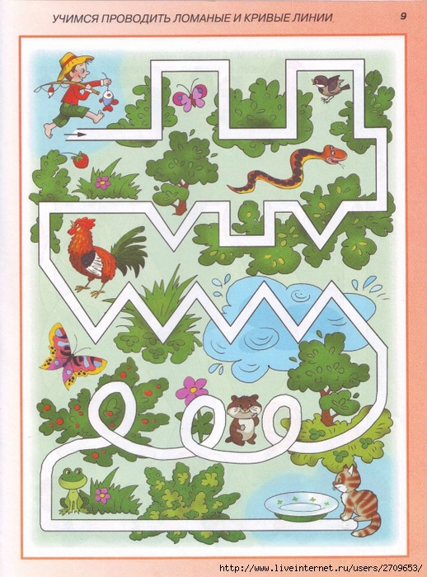

Задание №2

Цель: Изучение логического мышления, способности устанавливать причинно-следственные зависимости в наглядной ситуации.

*Инструкция: восстанови последовательность картинок.*

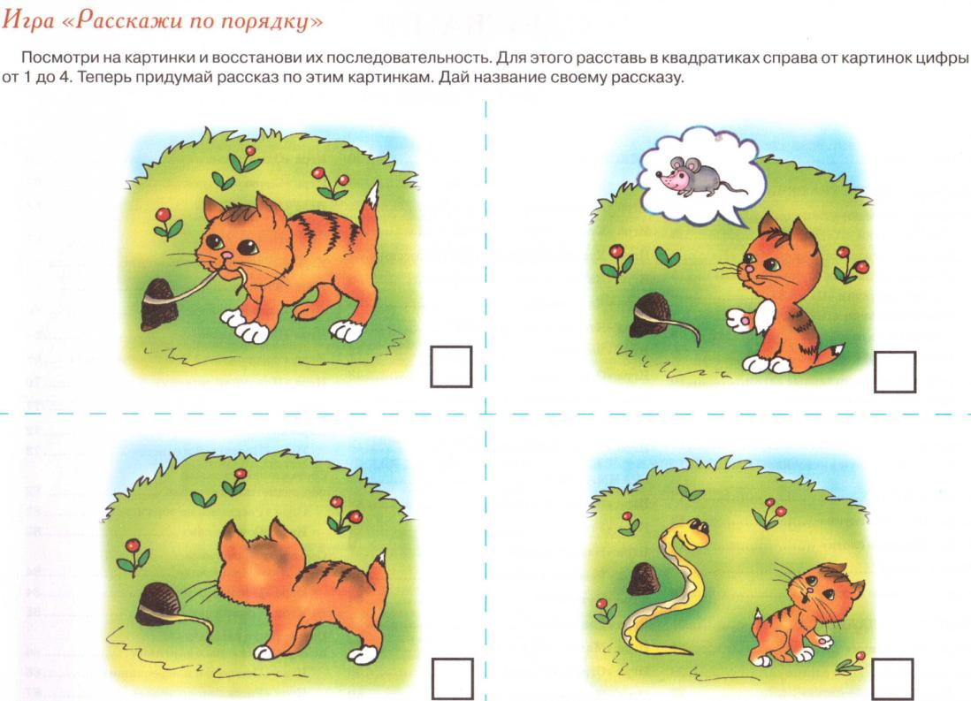

***Оценка выполнения входной диагностической работы***

**1 задание:**

высокий уровень выполнения считается, если выходы за пределы дорожки отсутствуют, карандаш отрывается от листа не более 3 раз;

низкий – три и более выходов за пределы “дорожки”, неровная, дрожащая линия, очень слабая, почти невидимая, или линия с очень сильным нажимом, рвущим бумагу, многократное проведение по одному и тому же месту.

**2 задание:**

высокий уровень – правильно определена последовательность картинок;

низкий уровень – последовательность определена неправильно.

Промежуточная диагностическая работа

Фамилия, имя ребенка

_____________________________________________________________________________

Задание №1

Цель: упражнять детей в зрительном выделении формы предметов, активизировать зрительные функции (остроту, локализацию, фиксацию, прослеживания). Развивать зрительно-двигательные связи, формировать изобразительные навыки.

*Инструкция: обведи рисунок по точкам и раскрась.*

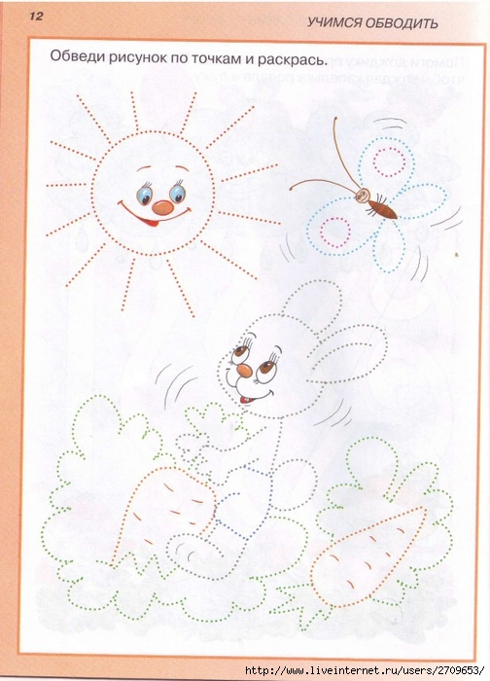

Задание№2

Цель: упражнять детей в выделении первого звука в слове на заданный звук; развивать мыслительные операции.

*Инструкция: соедини картинки, которые начинаются на одни и те же звуки.*

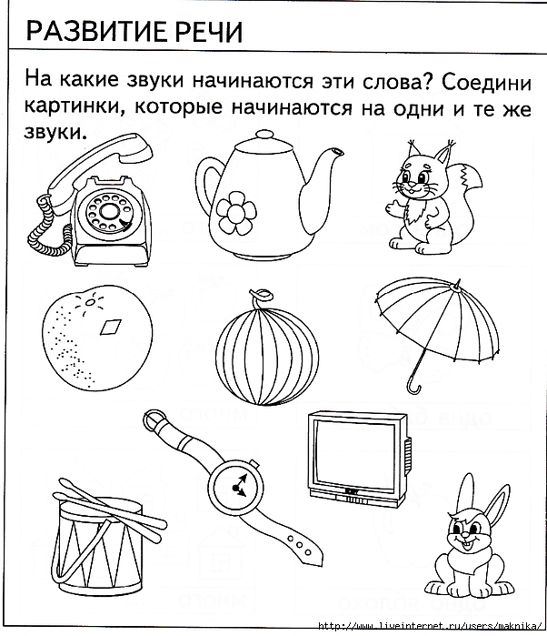

***Оценка выполнения промежуточной диагностической работы***

**Задание 1**

высокий уровень – все точки соединены линией, не выходят за контур;

низкий уровень – неровные линии, выходящие за контур.

**Задание 2**

высокий уровень – картинки соединены правильно;

низкий уровень – картинки соединены неправильно.

Итоговая диагностическая работа

Фамилия, имя ребенка

_____________________________________________________________

Задание №1

Цель: диагностика умения употреблять слова, обозначающие признаки предметов.

*Инструкция: соедини линией слова, противоположные по значению.*

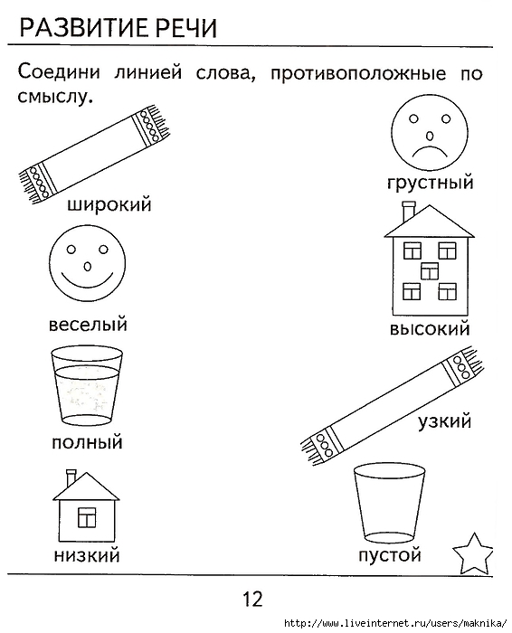

Задание №2

Цель: способствовать концентрации внимания, развитию аккуратности и навыка доведения дела до конца.

*Инструкция: заштрихуй фигурки по образцу.*

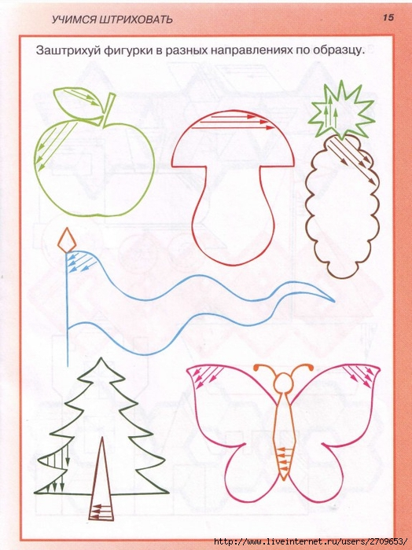

***Оценка выполнения итоговой диагностической работы***

**Задание 1**

высокий уровень – правильное выполнение задания;

низкий уровень - есть ошибки в выполнении задания.

**Задание 2**

высокий уровень – линии штриховки ровные, в правильном направлении, не выходят за контуры рисунков;

низкий уровень – линии неровные, дрожащие, очень слабые, почти невидимые, или с очень сильным нажимом, рвущим бумагу, с многократным проведением по одному и тому же месту.

Приложение 2

**Входная диагностическая работа:**

*Фамилия, имя ребенка* _____________________________________________________________________________

1. Продолжи ряд, не нарушая закономерности.

*Инструкция:Внимательно посмотри на начало строчки и продолжи ряд.*

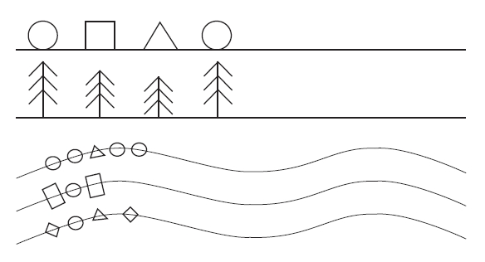  
  
**2. Соедини цифру и соответствующую картинку.**

*Инструкция: Соедини картинку с цифрой, которая к ней подходит.*

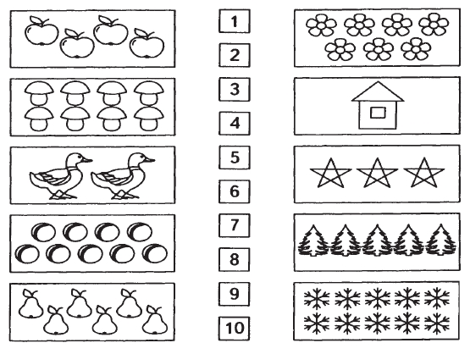

**3.Исключи лишний предмет.**

*Инструкция:В каждом квадратике вычеркни лишний предмет.*

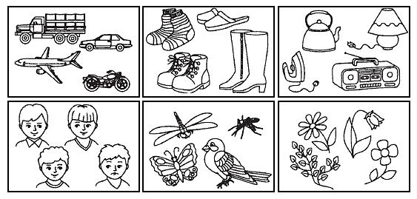

**4. Корректурная проба.**

*Инструкция: До тех пор, пока я не скажу стоп, заполни каждую фигурку по образцу сверху.*



**5. Обведи предметы, увиденные на образце**.   
*Инструкция:Посмотри внимательно на картинку и запомни, что на ней нарисовано.*

*Теперь на своем листочке обведи только те предметы, которые ты запомнил*.

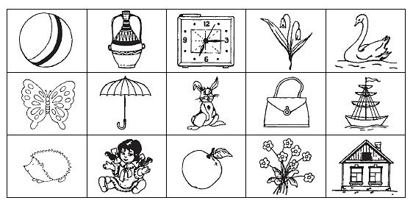  
*Образец на определение уровня зрительной памяти*  
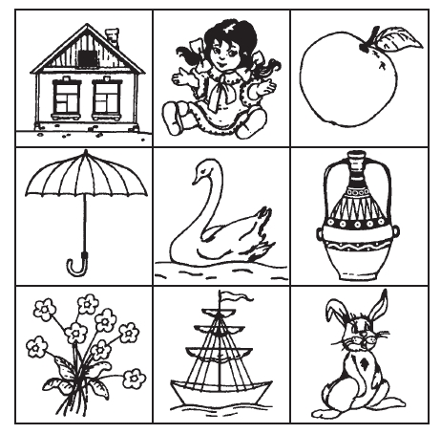

**6.Сделай аппликацию из цветной бумаги.**

Материалы и оборудование: для проведения диагностики предварительно на отдельном столе расположены инструменты для работы над аппликацией: листы цветной бумаги, ножницы, клеенка для наклеивания элементов аппликации, клей, кисть для клея, подставку для кисти, салфетку для промачивания изделия.

У вас на столе лежат знакомые вам инструменты. С их помощью нужно сделать аппликацию.

***Оценка выполнения входной комплексной диагностической работы***

**1 задание:**

*(определение уровня развития мелкой моторики руки, сформированности восприятия)*

* высокий уровень – задание выполнено без ошибок;
* средний уровень – задание выполнено с 1–2 ошибками;
* низкий уровень – задание выполнено неправильно.

**2 задание:**

*(выявление сформированности мышления)*

* высокий уровень – задание выполнено без ошибок;
* средний уровень – задание выполнено с 1–2 ошибками, линии прерывистые, нечеткие или обведены несколько раз, нечеткая форма;
* низкий уровень – задание выполнено неправильно.

**3 задание:**

*(выявление характера логических связей и отношений между понятиями)*

* высокий уровень – задание выполнено без ошибок;
* средний уровень – задание выполнено с 1–2 ошибками;
* низкий уровень – задание выполнено неправильно.

**4 задание:**

*(определение умения сосредотачиваться, распределять внимание)*

* высокий уровень – задание выполнено без ошибок;
* средний уровень – задание выполнено с 1 ошибкой;
* низкий уровень – задание выполнено неправильно.

**5 задание:**

*(определение объема воспринимаемой информации, тренировка памяти)*

* высокий уровень – задание выполнено без ошибок;
* средний уровень – задание выполнено с 1 ошибкой;
* низкий уровень – задание выполнено неправильно.

**6 задание:**

В конце занятия в индивидуальных условиях дети отвечают на вопросы.

* Что ты хотел (ла) сделать в аппликации?
* Получилось ли это сделать?
* Легко или тяжело было выполнять работу?
* Как ты думаешь, почему было легко (тяжело) выполнять аппликацию?
* Чья работа тебе больше понравилась?

**Итоговая диагностическая работа**

*Фамилия, имя ребенка*

*________________________________________________________________________*

**1.Проведи линии по середине дорожки, не отрывая карандаша.**

*Инструкция: Проведи линию внутри дорожки, не отрывая карандаша от бумаги.*  


**2. Нарисуй фигурку по точкам в соответствии с образцом.**  
*Инструкция: Нарисуй рядом с изображенной фигурой точно такую же фигуру по точкам. Будь внимателен!*

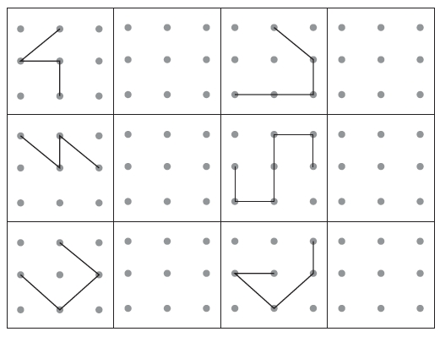

**3. Зашей коврик.**

*Инструкция: Обведи из 6 квадратиков тот, который закрывает дыру в ковре.*

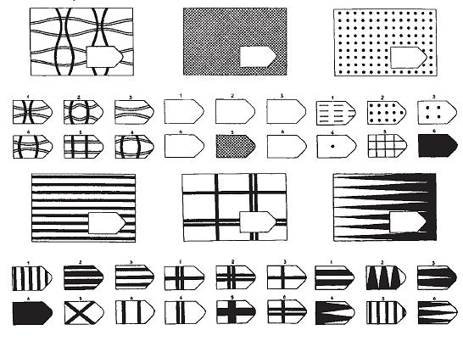

**4. Корректурная проба.**

*Инструкция: До тех пор, пока я не скажу стоп, заполни каждую фигурку по образцу сверху.*

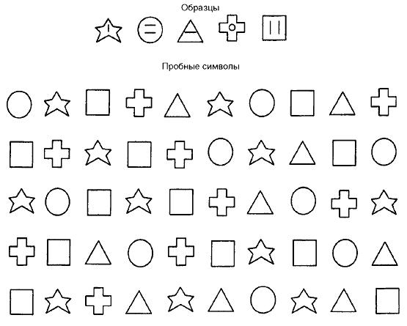

**5. Найди нужную картинку.***Инструкция: Посмотри внимательно, какая фигура должна стоять вместо знака вопроса, обведи ее.*

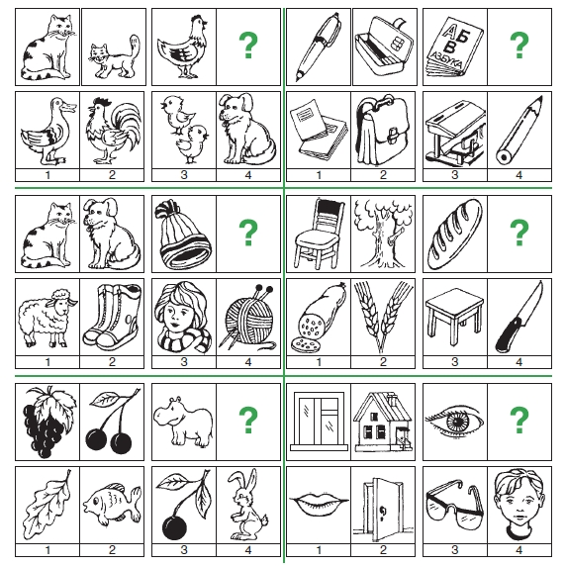

**6.Рисование ножницами.**

Материалы и оборудования: лист цветной бумаги, ножницы.

Перед выполнением работы дети обследовали готовую продукцию (натуральная ваза), им предлагалось вырезать такую же красивую вазу, затем мы задаем детям наводящие вопросы:

Посмотри на эту вазу, как ты будешь ее вырезать?

Что ты вырежешь сначала, а потом?

С какой стороны ты будешь вырезать?

***Оценка выполнения итоговой диагностической работы***

**1 задание:**

*(определение уровня развития мелкой моторики руки, сформированности восприятия)*

* высокий уровень – задание выполнено без ошибок:
* средний уровень – задание выполнено с 1–2 ошибками:
* низкий уровень – задание выполнено неправильно.

**2 задание:**

*(определение сформированности сенсорного восприятия)*

* высокий уровень – задание выполнено без ошибок;
* средний уровень – задание выполнено с 1–2 ошибками, линии прерывистые,

нечеткие  или обведены несколько раз, нечеткая форма;

* низкий уровень – задание выполнено неправильно.

**3 задание:**

*(определение уровня сформированности внимания)*

* высокий уровень – задание выполнено без ошибок;
* средний уровень – задание выполнено с 1–2 ошибками;
* низкий уровень – задание выполнено неправильно.

**4 задание:**

*(умение сосредотачиваться, уровня развития кратковременной памяти)*

* высокий уровень – задание выполнено без ошибок, более 60% символов;
* средний уровень – задание выполнено с ошибками, 59–40% символов;
* низкий уровень – задание выполнено неправильно 39–0% символов.

**5 задание:**

*(выявление характера логических связей и отношений между понятиями)*

* высокий уровень – задание выполнено без ошибок;
* средний уровень – задание выполнено с 1–2 ошибками;
* низкий уровень – задание выполнено неправильно.

**6 задание:**

*(выявление уровня развития самооценки, самоконтроля)*

* высокий уровень-правильное выполнение задания.
* средний уровень-испытывают небольшие затруднения.
* низкий уровень-неправильное выполнение задания.

**Приложение 3.**

**Входная диагностическая работа по курсу «Окружающий мир и моторика».**

**Цель:** определить уровень сформированности общих знаний о планете Земля, атмосферным явлениям, о ПДД, о ЗОЖ..

*Фамилия, имя ребенка*

**____________________________________________________________________________**

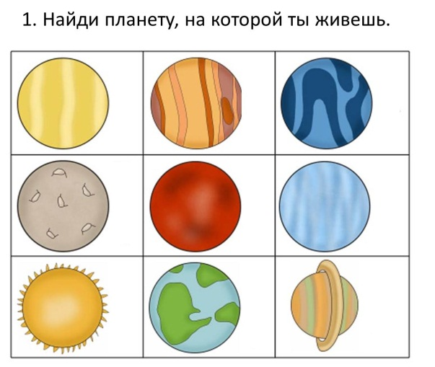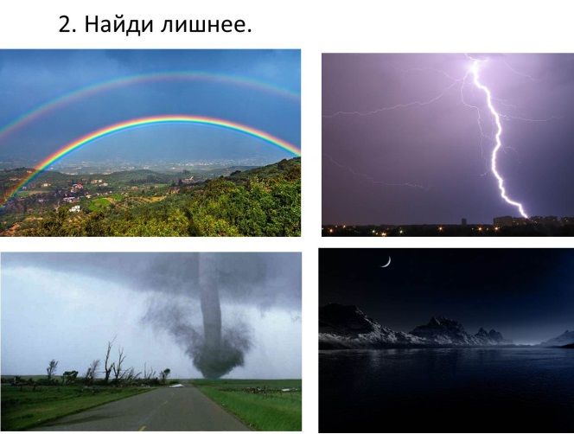

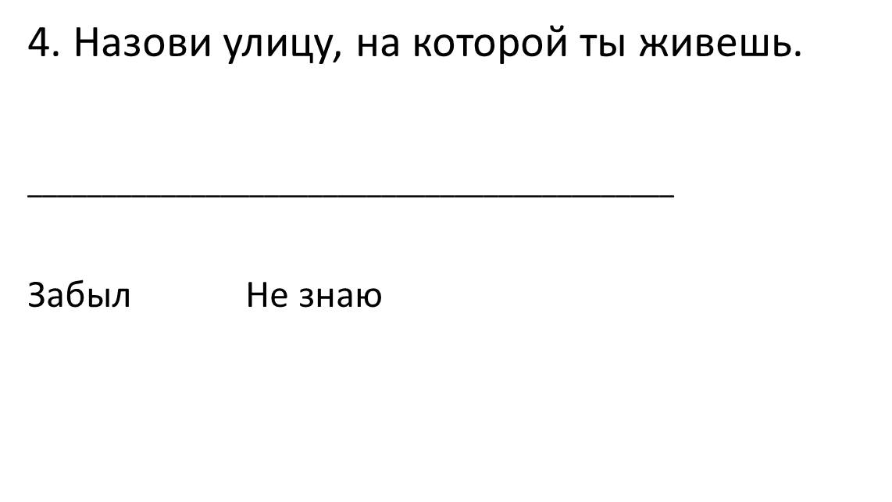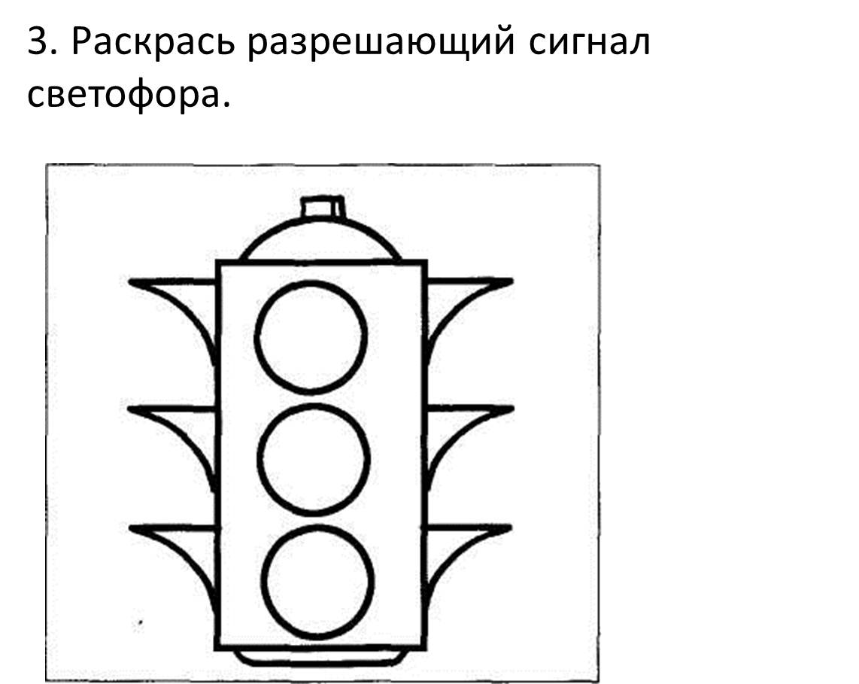

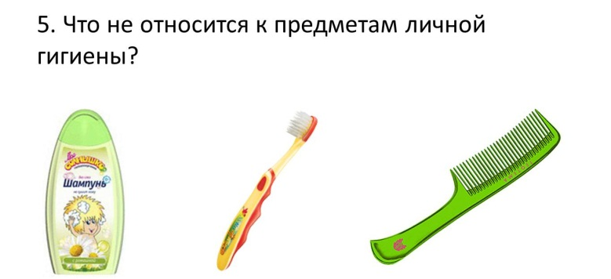

*Оценка выполнения задания:*

5 баллов – «Молодец» Высокий уровень

3-4 балла – «Можешь лучше» Средний уровень

1-2 балла – «Старайся» Низкий уровень

**Промежуточная диагностическая работа.**

**Цель:** выявить умение учащихся различать и классифицировать объекты животных и растений, времен года и времени суток.

*Фамилия, имя ребенка*

_____________________________________________________________________________

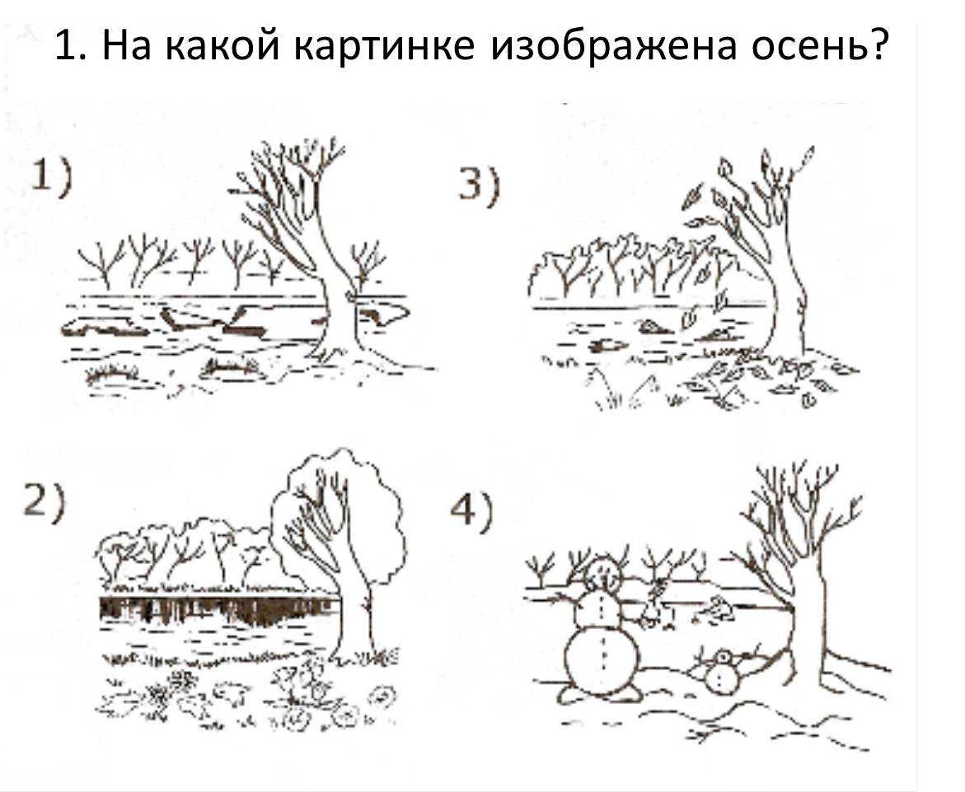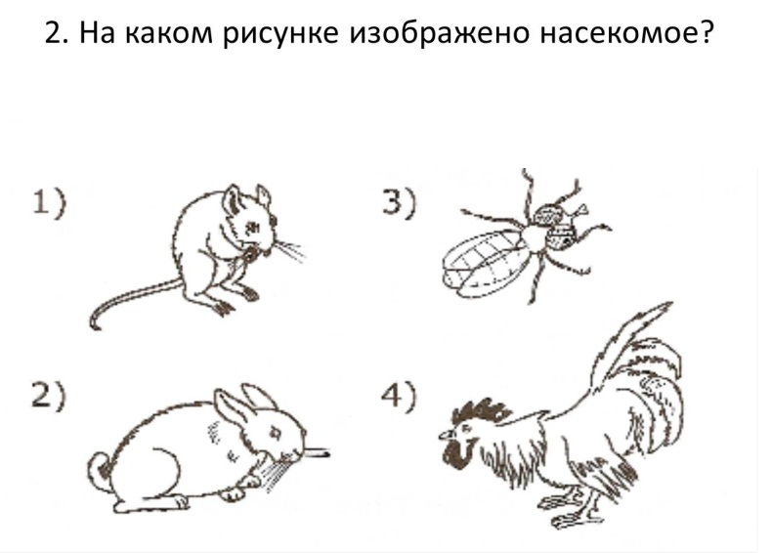

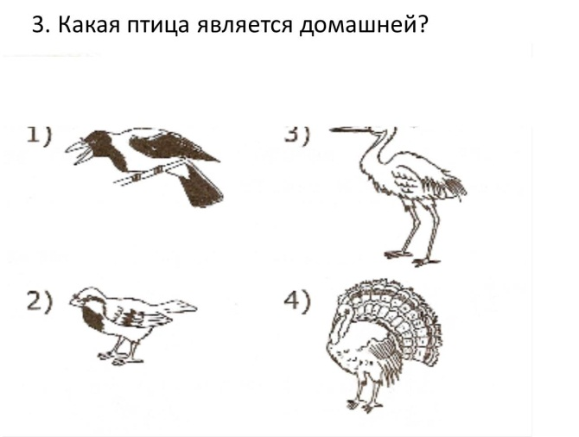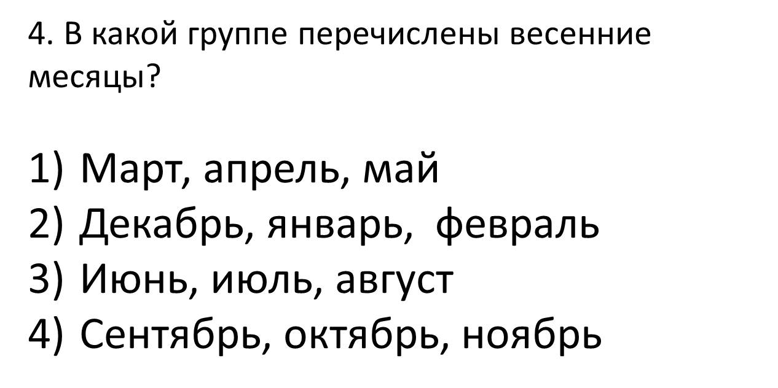

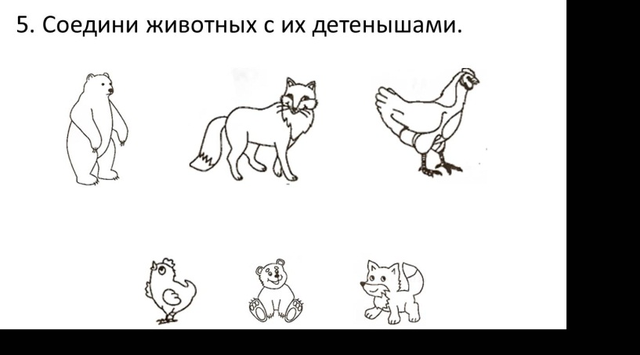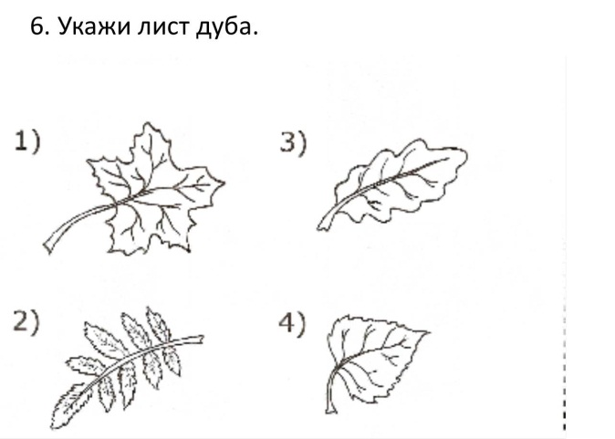

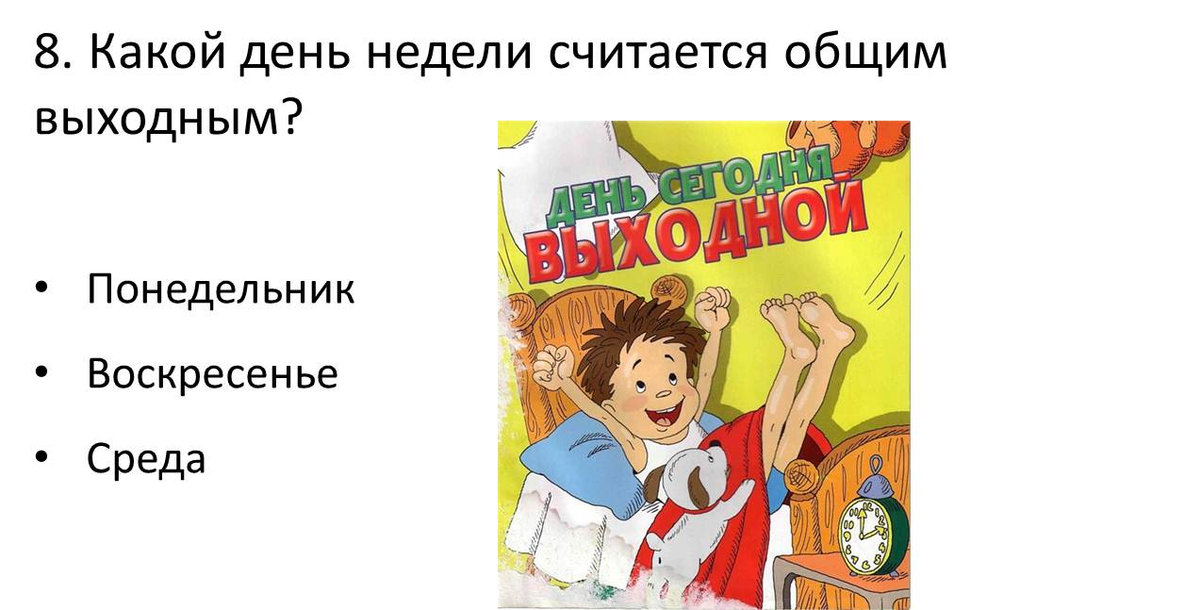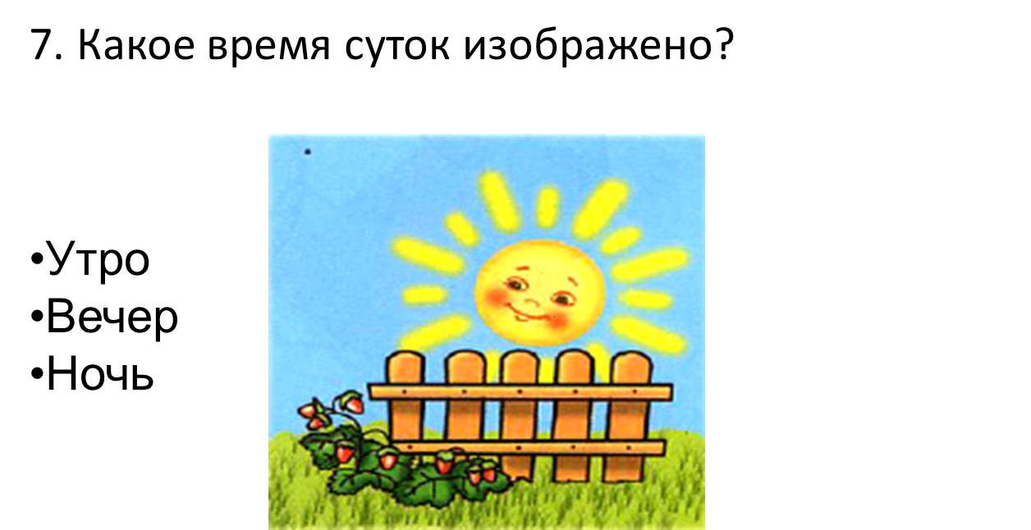

*Оценка выполнения задания:*

7 – 8 баллов – «Молодец» Высокий уровень

4 – 6 баллов – «Можешь лучше» Средний уровень

1 – 3 балла – «Старайся» Низкий уровень

**Итоговая диагностическая работа.**

**Цель:** выявление уровня сформированности понятий и представлений учащихся по окружающему миру.

*Фамилия, имя ребенка*

_____________________________________________________________________________

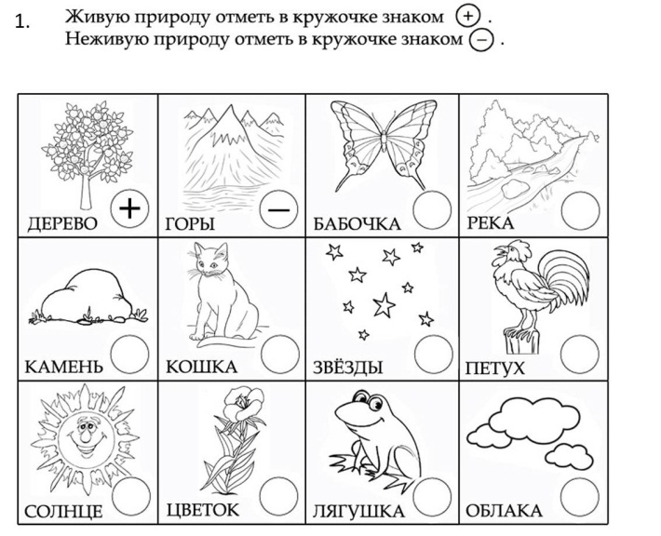

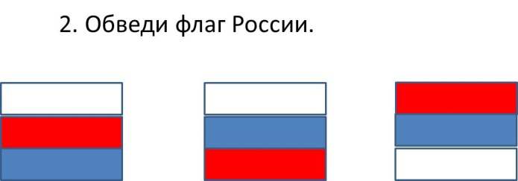

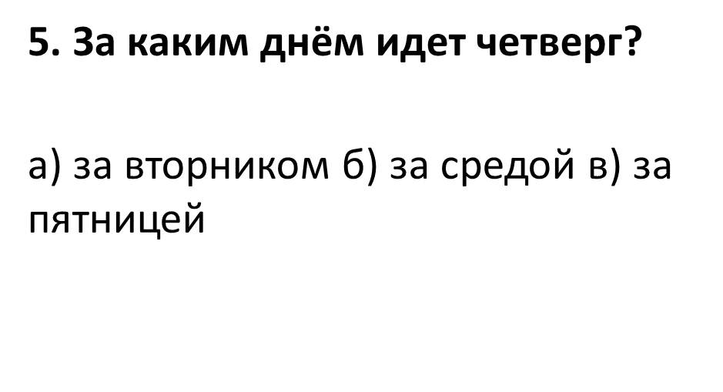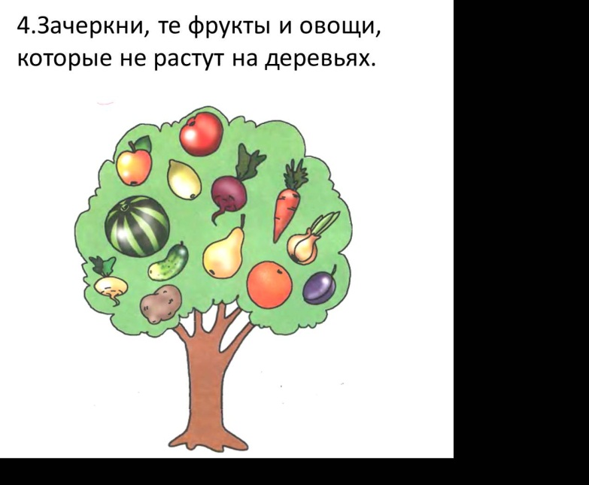

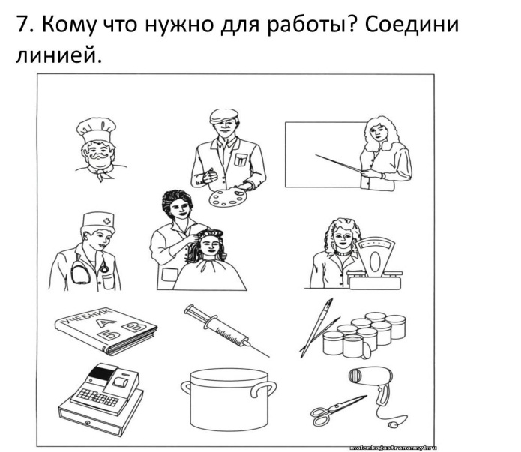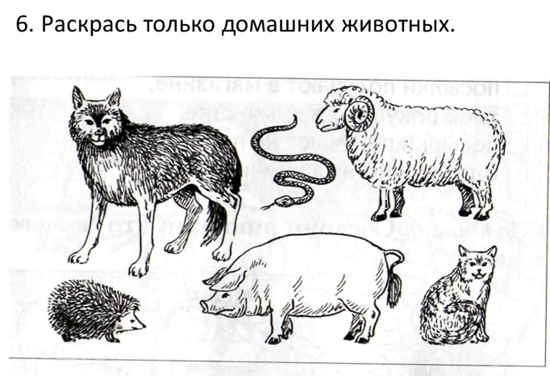

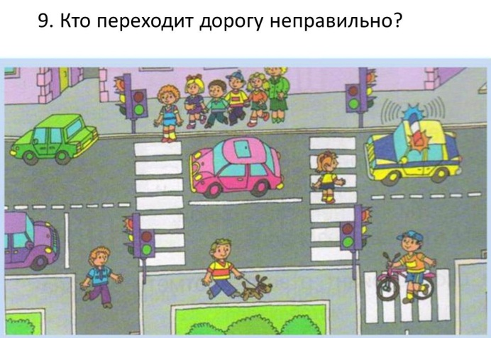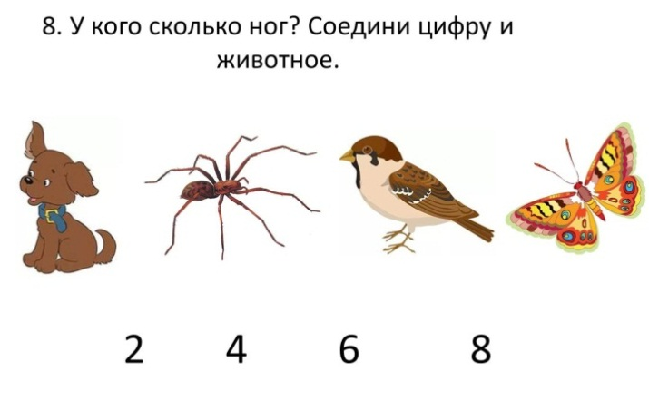

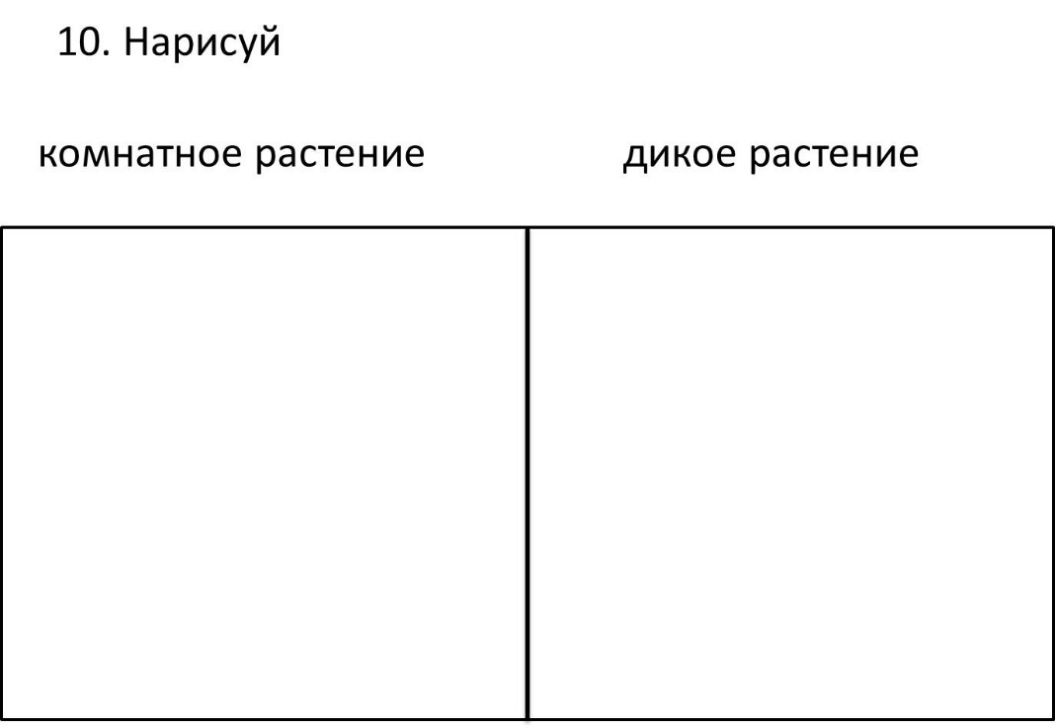

*Оценка выполнения задания:*

9 – 10 баллов – «Молодец» Высокий уровень

6 – 8 баллов – «Можешь лучше» Средний уровень

1 – 5 баллов – «Старайся» Низкий уровень